提交日期：2025年12月18日
完成日期：2025年12月18日
“考勤管理系统”实验报告
——AI辅助开发全流程实践

实验名称：考勤管理系统的设计与实现

课程名称：智能时代的软件工程

学生姓名：左铭志
学 号：2025303308
目录
1． 实验目的与要求 2
2． AI协作开发全记录 2
2.1 AI工具与选择 2
2.2各阶段AI参与情况统计表 3
2.3典型AI交互示例 3
3． 需求分析（AI辅助） 9
3.1项目背景与目标 9
3.2功能需求分析 10
3.3 非功能需求 12
3.4 数据字典 13
4． 系统设计 15
4.1 系统架构设计 15
4.2 模块详细设计 17
4.3 数据存储设计 21
4.4 用户界面设计 21
5． 实现过程 23
5.1 开发环境配置 23
5.2 关键功能实现详解 23
5.3 用户界面实现 29
5.4 代码组织与规范 31
6． 调试问题与解决 32
6.1 主要问题汇总表 32
6.2 典型错误案例分析 32
6.3 AI辅助调试技巧总结 40
6.4 预防措施 41
7． 测试与验证 41
7.1 测试策略 41
7.2 测试用例设计 42
7.3 测试执行与结果 42
7.4 问题跟踪与修复 43
7.5 测试工具 44
8． 学习心得与总结 48
8.1 AI辅助开发体验总结 48
8.2 技术能力提升 49
8.3 项目反思与改进建议 50
8.4 结语 50
9． 参考文献 51
10． 附录 51
附录A : 完整源代码清单 51
附录B : 用户操作手册 51
附录C : 测试数据示例 53
附录D : 项目文件清单 54

实验目的与要求

1.1实验目的
- 掌握AI辅助软件开发全流程
通过本次实验，系统性地学习并实践使用AI编程助手（如Deepseek、copilot等）进行需求分析、系统设计、编码实现、测试验证等软件开发全流程，深入理解AI在提升效率、辅助学习和解决问题方面的潜力和局限性。
- 提升C语言编程实践能力
在综合系统项目开发中，综合运用结构体、文件I/O操作、内存管理、模块化编程思想等C语言核心技术，完成一个功能完整、结构清晰的考勤管理系统。
- 培养问题解决能力
与AI交互解决开发中遇到的编译错误、链接错误、逻辑错误等问题，并借助AI工具辅助分析与调试，提升逻辑思维与自主学习的能力。
- 总结智能时代软件开发模式经验
在实践中总结有效利用AI辅助工具的方法和技巧，思考智能时代人机协作的优势与挑战。

1.2 实验要求（项目功能需求）
*记录管理：考勤记录的增、删、查、改
*查询统计：支持按员工、日期、状态等多种方式的查询与月度统计
*文件操作：数据的持久化存储、CSV格式导入/导出、备份恢复
*用户界面：以控制台为基，采用多级菜单导航系统

AI协作开发全记录

2.1 AI工具与选择
*使用的AI工具：Deepseek1.5.5、Github Copilot
*使用方式：使用夸克浏览器访问Deepseek网页版；VS2022内置Github Copilot
*使用场景：需求分析、系统设计、编码实现、测试验证、调试修复

2.2各阶段AI参与情况统计表
开发阶段 | AI参与程度 | AI主要贡献 | 我的主要工作
需求分析 | 高 | 提供需求分析模版、功能建议 | 筛选和确认AI生成的需求
系统设计 | 中 | 建议系统架构、进行功能模块划分 | 细化和调整设计方案
编码实现 | 中 | 生成代码片段、函数模版 | 整合代码、进行调试和优化
测试验证 | 中 | 提供测试思路和用例 | 执行测试、分析测试结果
调试修复 | 中 | 分析错误原因、提供解决方案 | 实施错误解决方案、验证方案效果

2.3典型AI交互示例

*示例一：需求分析阶段
我：
AI：1. 添加信息
作为管理人员，我希望能够添加员工的考勤记录（如打卡时间、请假、加班等），以便于系统能够完整地收集和存储所有考勤数据，为后续考勤管理与分析提供准确的数据基础。

2. 删除信息
作为管理人员，我希望能够删除错误或无效的考勤记录，以便于确保系统数据的真实性与有效性，避免因异常数据影响考勤统计和绩效考核的公正性。

3. 查询信息
作为管理人员，我希望能够根据员工编号、日期等条件快速查询考勤记录，以便于及时核查员工出勤情况，支持日常管理中的考勤核对与问题追溯。

4. 修改信息
作为管理人员，我希望能够修改已存在的考勤记录（如修正打卡时间、更新请假类型等），以便于在录入错误或考勤异常时及时修正，确保考勤数据的准确性与合规性。

5. 排序信息
作为管理人员，我希望能够按照员工编号、日期、工时等字段对考勤记录进行排序，以便于更清晰地查看员工考勤时序或工时分布，辅助进行出勤规律分析与异常识别。

6. 数据分析
作为管理人员，我希望系统能够对考勤数据进行分析（如迟到早退频率、加班趋势、缺勤热点等），以便于发现团队或个人的考勤行为模式，为管理优化与制度调整提供决策依据。

7. 数据筛选
作为管理人员，我希望能够根据部门、考勤状态、时间段等条件筛选考勤记录，以便于快速聚焦特定团队或特定考勤类型的员工，进行针对性管理与跟进。

8. 数据统计
作为管理人员，我希望系统能够自动统计考勤数据（如部门出勤率、月度请假人次、人均加班时长等），以便于生成汇总报表，支持绩效考核、资源调配与管理汇报。

9. 数据可视化
作为管理人员，我希望系统能够以图表形式（如柱状图、折线图、饼图）直观展示考勤统计结果，以便于在会议或报告中快速传达考勤状况，提升管理沟通的效率与效果。
如果需要针对管理场景进一步细化（如权限分级、报表导出、预警提醒等扩展功能），我可以继续为您完善用户故事。
我的思考：出于实验时长的考虑，实现全部功能是不现实的，保留一些核心功能即可。
最终决策：去除数据分析中的深度分析功能与可视化模块的报表生成功能，保留其余核心功能。
*示例二：技术问题解决
遇到的问题：进行程序功能测试时在主菜单选择“5.显示所有记录”时，记录界面显示一瞬间立即清屏并回到主菜单，无法实现查看的功能
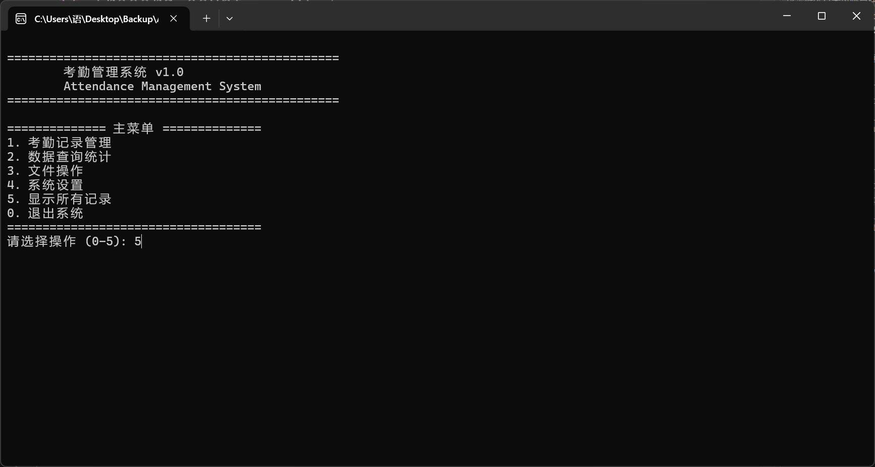
我的提问：为什么我选择5.显示所有记录，数据出现一瞬间立马清屏，返回主菜单，根据我的代码，简要指出可能的问题原因并提供对应的解决方案，分条输出。
AI的回答（未完全展现）：这个问题是因为 clear_screen() 函数被意外调用了。让我帮你分析并修复：
可能的原因：
在 display_all_records() 函数中调用了 clear_screen()
在显示完记录后立即调用了菜单刷新函数
使用了 system("cls") 或 system("clear") 导致清屏
解决方案：
1. 首先修改 display_all_records() 函数：
2. 添加 pause_program() 函数（如果不存在）：
3. 修改 handle_view_record() 函数：
4. 检查菜单调用逻辑：
5.跨平台的清屏函数（如果你需要）：
调试建议：
添加调试输出：
c
复制下载
void display_all_records(void) {
printf("DEBUG: 开始显示记录，record_count = %d\n", record_count);
// ... 原有代码
printf("DEBUG: 显示完成，等待用户按键\n");
pause_program();
printf("DEBUG: 用户已按键，即将返回\n");}
检查调用栈：看是谁在调用 clear_screen()
简化测试：先注释掉所有 clear_screen() 调用，看是否正常
最简单的修复方法：在 display_all_records() 函数末尾添加 pause_program() 调用，让程序等待用户按键后再返回。

我的实施：检查display_all_records() 函数代码，发现我的代码中有这样一段代码：printf("\n=== 所有考勤记录 (共%d条) ===\n\n", record_count);
for (int i = 0; i < record_count; i++) {
printf("记录 #%d\n", i + 1);
display_record_details(&attendance_records[i]);
printf("\n");
}
猜测可能是换行符的影响导致缓冲区中换行符导致程序错误，我选择在 menu_system.c 中添加一个专门的暂停函数，并在的 display_all_records() 函数中添加对缓冲区的清理代码
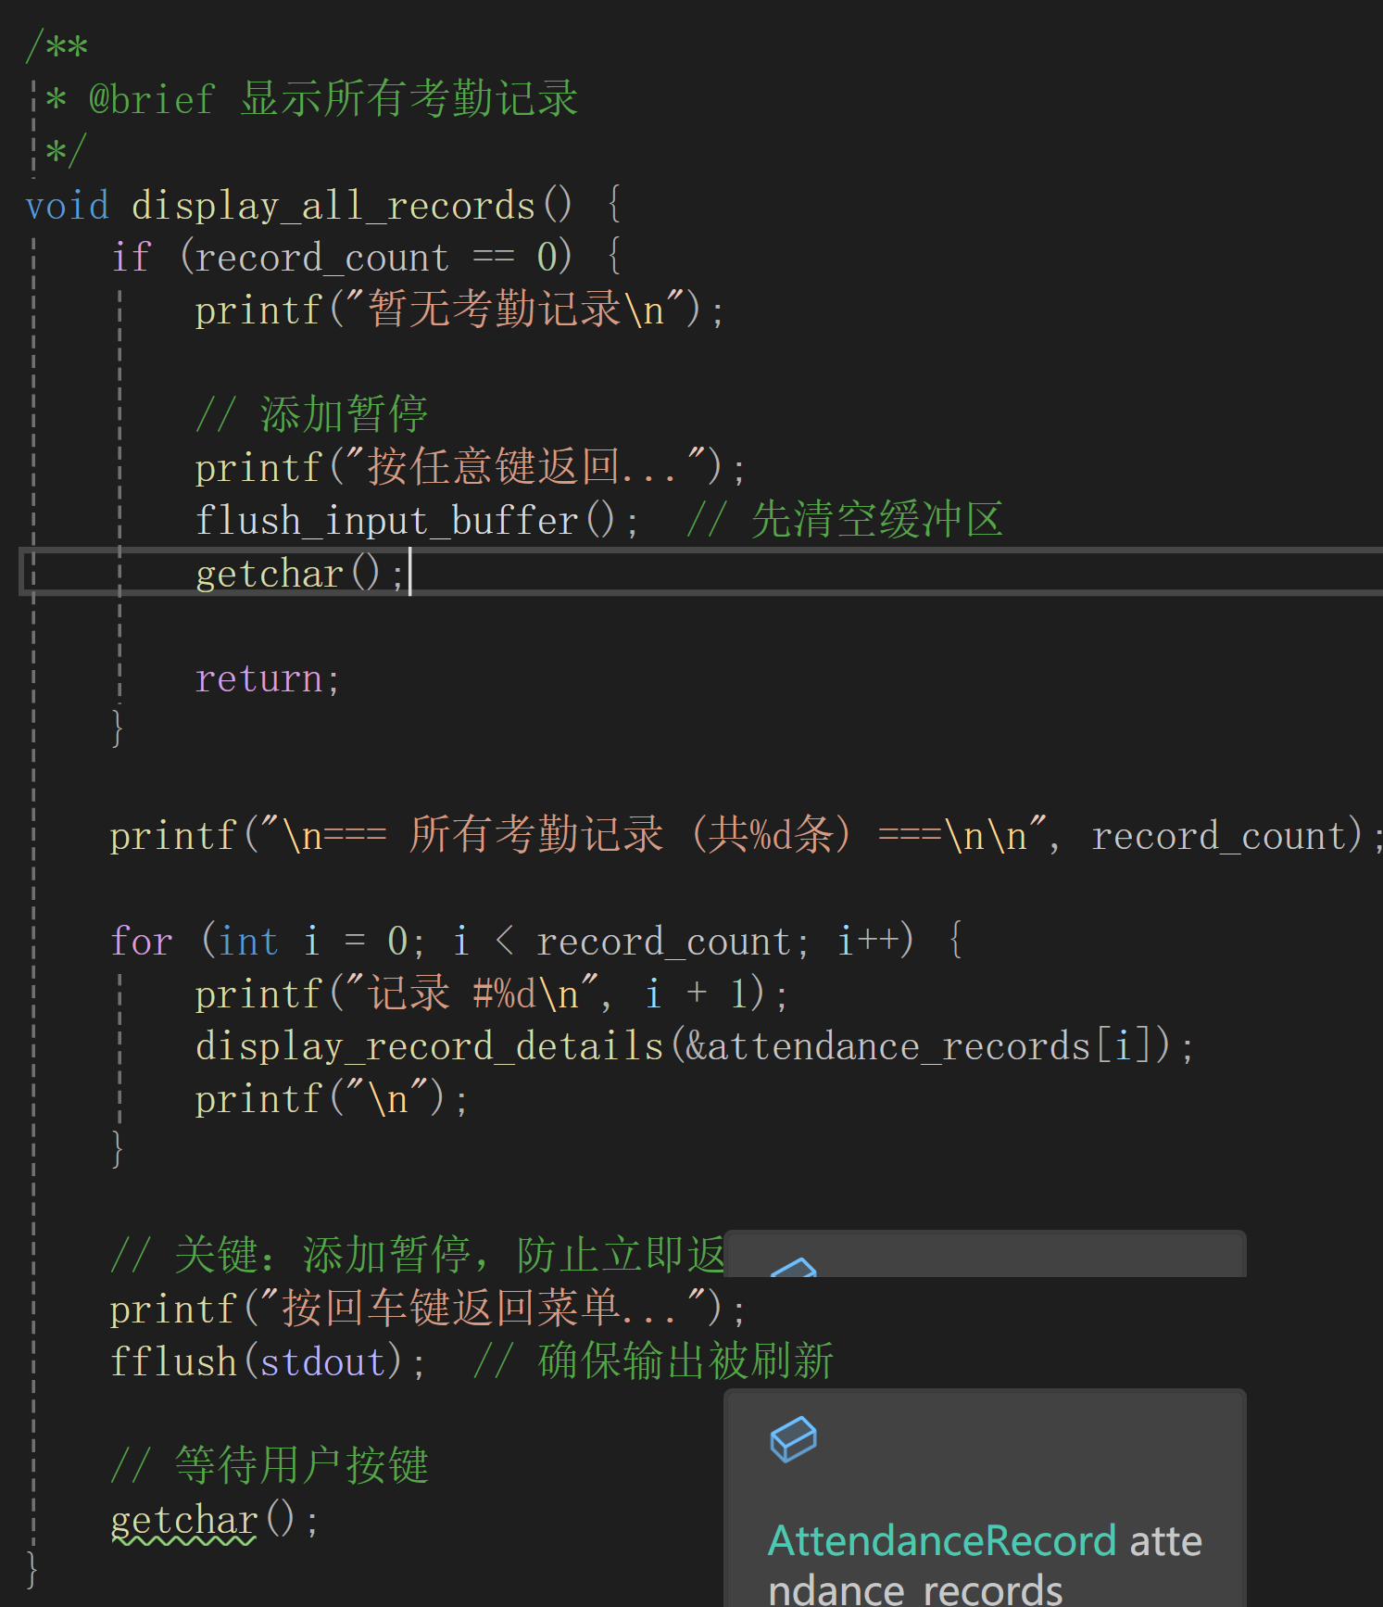
解决结果：再次进行测试，考勤记录显示正常，调试代码增加的信息正常显示，问题得到解决：
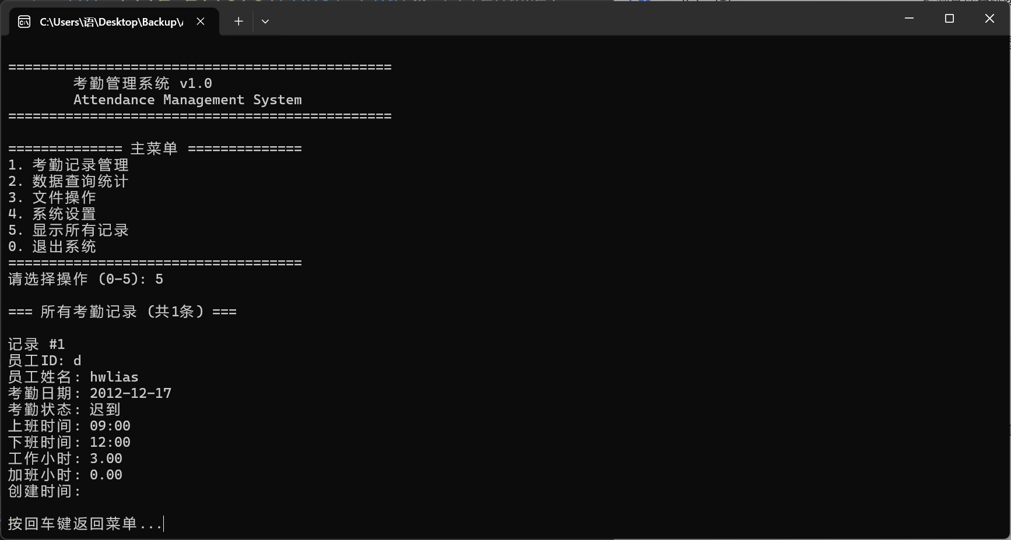

*示例三：代码实现指导
我需要的实现：如何设计考勤记录的数据结构？
AI的建议：建议使用结构体来组织相关数据，这样做便于考勤记录在整个程序中的正确调用与处理……
我的实现：在structures.h函数中声明等AttendanceRecord结构体类型以及文件处理、系统信息等方面的数据结构体：
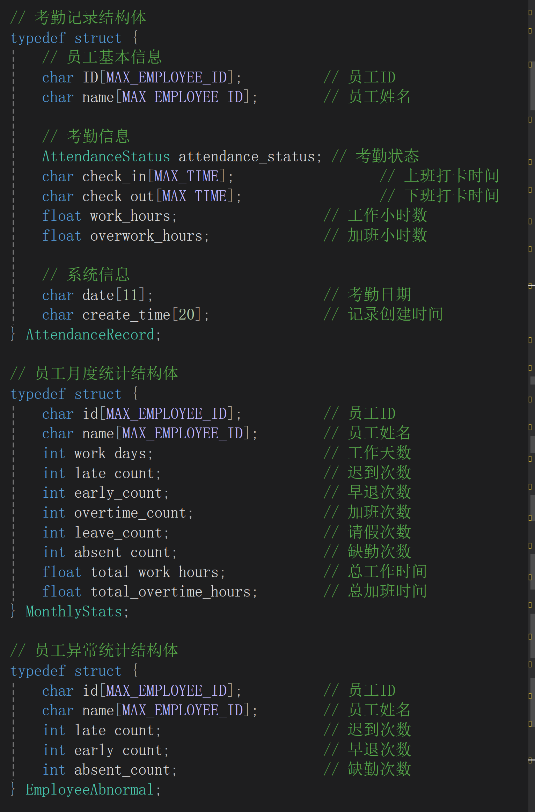
优化改进：将结构体内部部分同类数据使用枚举类型储存，使数据结构更清晰：
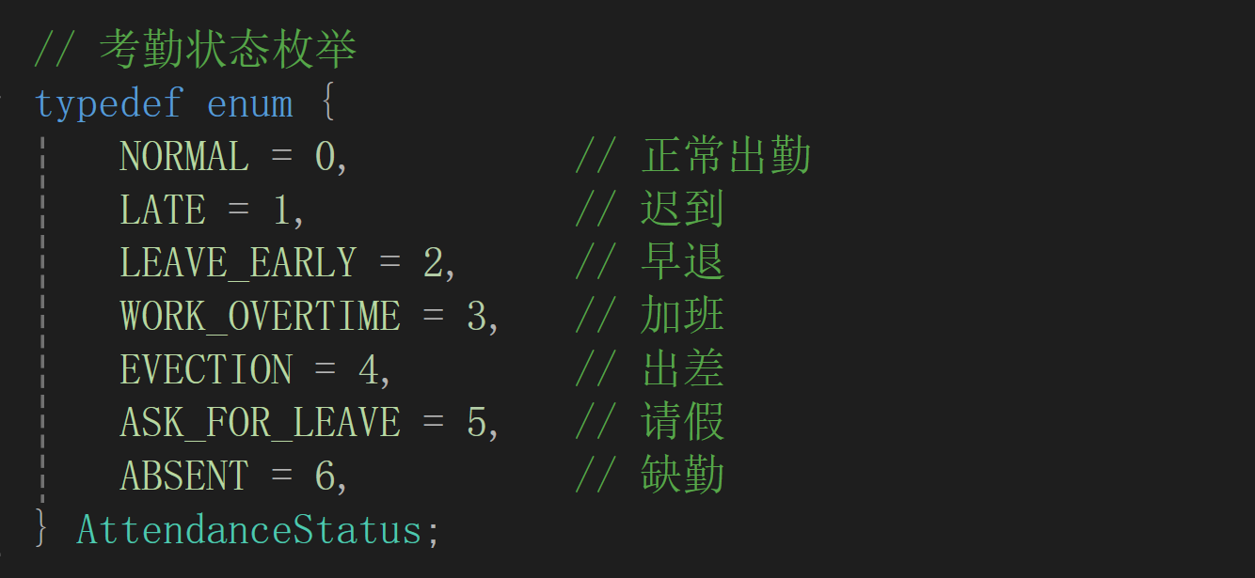

需求分析（AI辅助）

3.1项目背景与目标
*项目背景：本次实验旨在通过开发一个基于C语言的考勤管理系统，探索在资源受限环境（如无图形界面、无数据库支持的控制台程序）下，如何实现一个结构清晰、功能完整、数据持久化的小型应用，并在此过程中深入实践AI辅助软件开发的完整流程。
*项目目标：本项目核心目标是设计并实现一个面向小型团队或部门的控制台考勤管理系统。系统需以数据文件为核心进行持久化存储，提供直观的菜单驱动界面，使管理员能够高效地完成日常考勤记录的管理、查询与基本统计分析工作。更深层次的目标在于，以该项目为载体，完成一次从需求到实现的完整软件工程实践，并详细记录与评估AI编程助手在各环节中所发挥的作用与价值。
*AI辅助需求分析启发过程：
在项目构思阶段，通过与AI助手的多次交互，明确了系统的可行性与功能范围：
我：“我需要用C语言开发一个控制台下的考勤管理系统，它应该具备哪些核心功能？”
AI：“一个典型的考勤管理系统应包含以下几个核心模块...”

AI助手基于常见软件模式，快速列出了包括员工信息管理、考勤记录增删改查、数据查询统计、报表生成及系统设置等在内的功能清单。这为项目的初始需求勾勒了轮廓。针对实验的具体要求，我进一步追问：
我：“考虑到是控制台程序和课程实验项目，哪些功能是必须的‘核心’，哪些可以作为‘进阶’或暂时省略？”
AI：“对于一个最小可行产品（MVP），核心应聚焦于：1. 考勤记录的基本CRUD操作；2. 基于关键字段（员工、日期）的查询；3. 数据的文件存储与加载。图形化报表、复杂权限管理可以暂缓。”
基于此对话，我决定将项目范围聚焦于记录管理、查询统计和文件操作三大核心模块，确保项目在有限时间内能够高质量地完成核心功能的开发与验证。

3.2功能需求分析

3.2.1 考勤记录管理模块
本模块是系统的基础，负责处理考勤数据的日常维护。

（1）添加考勤记录
描述：允许管理员录入单条员工考勤信息。
输入：员工ID、员工姓名、考勤日期、上班时间、下班时间、考勤状态、备注（可选）。
处理：系统需验证日期/时间格式有效性、时间逻辑合理性（下班不早于上班），并为每条记录自动生成唯一标识。
输出：添加成功或失败（及原因）的提示信息。
AI贡献参考：AI提供了包含边界检查（如记录数上限）和基础输入验证的代码框架。

（2）修改考勤记录
描述：允许管理员对已存在的考勤记录进行信息更正。
输入：目标记录标识（如序号）、需要修改的字段及新值。
处理：系统需定位到原记录，用新数据安全替换指定字段。
输出：修改成功或失败的提示。

（3）删除考勤记录
描述：允许管理员删除指定的考勤记录。
输入：目标记录标识（如序号）及确认指令。
处理：系统从数据数组中移除该记录，并整理后续记录以填补空隙。
输出：删除成功或失败的提示。

（4）查看单条记录详情
描述：以清晰格式展示单条考勤记录的完整信息。
输入：目标记录标识。
处理：从数据中检索并格式化输出所有字段。
输出：整齐排版后的记录详情。

3.2.2 数据查询统计模块
本模块提供数据检索与分析能力

（1）按员工查询
描述：查询指定员工在一段时期内的所有考勤记录。
输入：员工ID或姓名、可选的起止日期范围。
处理：遍历数据，筛选匹配员工标识且在日期范围内的记录。
输出：符合条件的记录列表及汇总信息（如出勤天数、平均工时）。

（2）按日期查询
描述：查询指定日期或日期范围内的所有考勤记录。
输入：单个日期或起止日期。
处理：遍历数据，筛选日期字段符合条件的记录。
输出：符合条件的记录列表。

（3）按考勤状态筛选
描述：筛选出特定考勤状态（如迟到、加班、缺勤）的所有记录。
输入：考勤状态代码或名称。
处理：遍历数据，筛选状态字段匹配的记录。
输出：符合条件的记录列表。

（4）月度统计概要
描述：对指定月份全体员工的考勤情况进行汇总统计。
输入：年份和月份。
处理：计算该月总记录数、正常出勤人次、各类异常状态人次、平均工作时长等。
输出：统计摘要报告。
AI贡献参考：AI建议了MonthlyStats结构体来组织统计结果，并提供了统计逻辑的算法思路。

3.2.3 文件操作模块
本模块确保数据的持久化和可移植性，是系统可靠性的保障。

（1）保存数据到文件
描述：将当前内存中的所有考勤记录保存至二进制数据文件。
处理：以二进制写模式打开文件，写入记录数量和所有记录数据。
输出：生成 .dat 格式的数据文件，并提示保存成功与否。

（2）从文件加载数据
描述：从指定的二进制数据文件中读取考勤记录并加载到内存。
处理：以二进制读模式打开文件，先读取记录数量，再循环读取相应数量的记录结构体。
输出：内存数据被更新，并提示加载成功与否及记录条数。

（3）导出数据为CSV
描述：将当前数据导出为通用CSV格式文件，便于用Excel等工具进行二次分析。
处理：以文本写模式打开文件，首先写入表头行，然后遍历所有记录，将各字段用逗号分隔写入。
输出：生成 .csv 格式的文件。

（4）从CSV文件导入
描述：从符合格式要求的CSV文件中导入数据，用于初始化或批量添加。
处理：解析CSV文件行，将字符串转换为相应的数据类型并构建记录。
输出：数据被合并到当前内存中，并提示导入成功与否。

3.2.4 系统功能模块
本模块提供系统运行的基础支撑和用户交互界面。

（1）菜单导航系统
描述：提供清晰的多级文本菜单，引导用户进行操作。
处理：根据用户输入的数字选择，调用相应功能模块或进入子菜单。

（2）输入验证与错误处理
描述：对用户所有输入进行有效性检查，并提供友好的错误提示和恢复机会。
处理：包括格式检查、范围检查、逻辑检查等。
AI贡献参考：AI协助编写了 validate_date_string、validate_time_string 等关键验证函数。

（3）数据显示与界面友好性
描述：确保所有信息输出清晰、整齐、易读。
处理：使用表格线、分页、固定列宽等方式格式化输出。

3.3 非功能需求

3.3.1 性能需求
响应时间：在记录数量少于10，000条的情况下，任何单项操作（增、删、改、查）的响应时间应在2秒以内，其中大多数简单查询应在1秒内完成。
数据处理能力：系统设计应能容纳和管理至少10，000条考勤记录，超出此范围时应有明确提示。

3.3.2 可靠性需求
数据完整性：系统必须保证数据在保存、加载、导入导出过程中不损坏、不丢失。关键操作（如删除、覆盖保存）前应有确认提示。
程序健壮性：对用户的非法输入（如错误格式、越界选择）应有包容性处理，程序不应因此崩溃，而是给出明确错误指引。
异常恢复：在文件读写失败等异常情况下，系统应能安全退出当前操作，并保持内存中现有数据的稳定。

3.3.3 易用性需求
界面友好：采用全中文控制台界面，菜单选项和提示信息清晰、无歧义。
操作简便：操作流程符合逻辑，避免不必要的复杂步骤。提供明确的返回和退出路径。
学习成本低：对于具备基本计算机操作知识的管理员，应在无需阅读冗长手册的情况下，通过界面引导即可完成主要操作。

3.3.4 可维护性需求
代码模块化：系统必须采用模块化设计，将数据管理、文件操作、用户界面等不同功能的代码分离在不同的源文件中，通过头文件定义清晰接口。
代码可读性：代码应遵循一致的命名规范，关键逻辑需有必要的注释，以方便后续的阅读、调试和功能扩展。
配置灵活性：如数据文件名、最大记录数等常量应在头文件中集中定义，便于后续修改。

3.4 数据字典
本部分定义了系统核心数据结构 AttendanceRecord 以及关键枚举类型，这是AI助手根据初期功能描述直接生成并经过讨论优化的核心设计。
数据项 | 类型/长度 | 说明与约束 | 示例
员工ID | char[MAX_EMPLOYEE_ID] | 员工的唯一标识符。定义为常量 MAX_EMPLOYEE_ID = 20。 | "E2025001"
员工姓名 | char[MAX_EMPLOYEE_ID] | 员工的姓名。长度同员工ID。 | "张三"
考勤日期 | char[11] | 记录日期，格式必须为 YYYY-MM-DD。需通过 validate_date_string() 验证。 | "2025-12-17"
上班时间 | char[MAX_TIME] | 打卡上班时间，格式必须为 HH:MM（24小时制）。需通过 validate_time_string() 验证。 | "09:00"
下班时间 | char[MAX_TIME] | 打卡下班时间，格式同上。需验证其逻辑上不早于上班时间。 | "18:00"
考勤状态 | AttendanceStatus | 表示当日出勤状态的枚举值。见下表定义。 | NORMAL
工作时长 | float | 根据上下班时间自动计算得出的实际工作小时数，允许一位小数。 | 8.5
加班时长 | float | 当考勤状态为WORK_OVERTIME且工作时长超过8小时时，自动计算的加班小时数。 | 1.5
记录创建时间 | char[20] | 记录被添加到系统的时间戳，格式为 YYYY-MM-DD HH:MM:SS，由系统自动生成。 | "2025-12-17 14:30:25"
考勤状态枚举 (AttendanceStatus) 定义：
枚举值 | 整数值 | 含义说明
NORMAL | 0 | 正常出勤
LATE | 1 | 迟到
LEAVE_EARLY | 2 | 早退
WORK_OVERTIME | 3 | 加班
EVECTION | 4 | 出差
ASK_FOR_LEAVE | 5 | 请假
ABSENT | 6 | 缺勤
这个数据字典是后续系统设计、数据文件结构定义和编码实现的直接依据。

系统设计

4.1 系统架构设计

4.1.1整体架构
- 表示层
* 菜单系统
* 用户交互
- 数据处理层
* 数据管理
* 查询统计
- 数据访问层
* 文件操作
* 数据持久化

4. 工具层
* 输入验证
* 字符串处理
* 时间计算

4.1.2 AI设计建议分析
AI建议的架构：（出于篇幅考虑，展现整体架构，省略详细的架构划分）
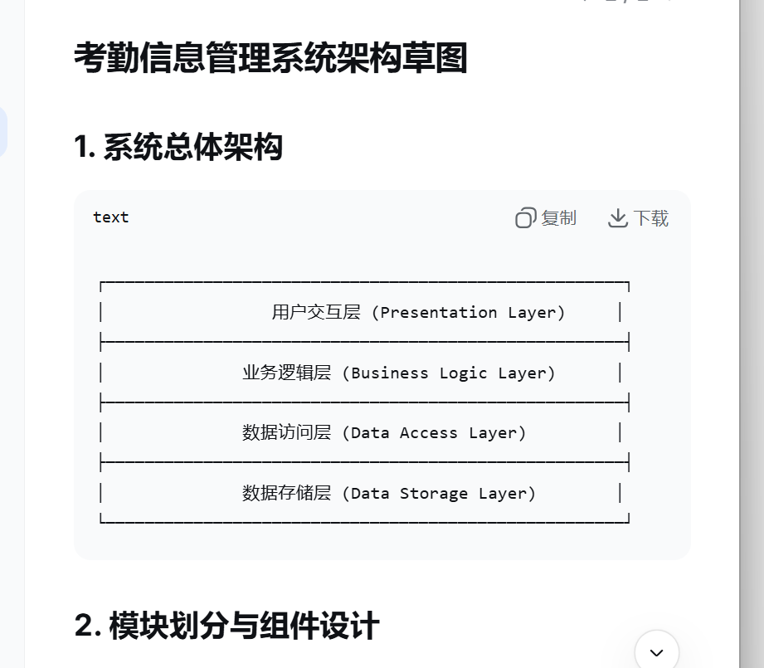
我的分析：AI的整体框架划分与人工划分有所区别，其中AI给出的业务逻辑层与人工的数据处理层在功能上基本一致，而AI架构的数据存储部分的功能在人工架构的数据访问层一并实现。
最终设计：整体框架为：
- 主程序入口 （main.c）
- 菜单系统层/用户交互层(menu_system.h/c)
- 数据管理层(data_manager.h/c)
- 文件操作层(file_operation.h/c)
- 工具函数层(utils.h/c)
- 数据结构层(structures.h)

选择理由：在主程序入口文件里实现主菜单界面的显示，各种函数的实现分布在其他各个层级，大大提高了程序的封装性，实现各种功能在程序中的有序分布，易于管理与维护检查。

4.2 模块详细设计

4.2.1 数据结构模块(structures.h)
主要功能：考勤系统数据结构和常量定义
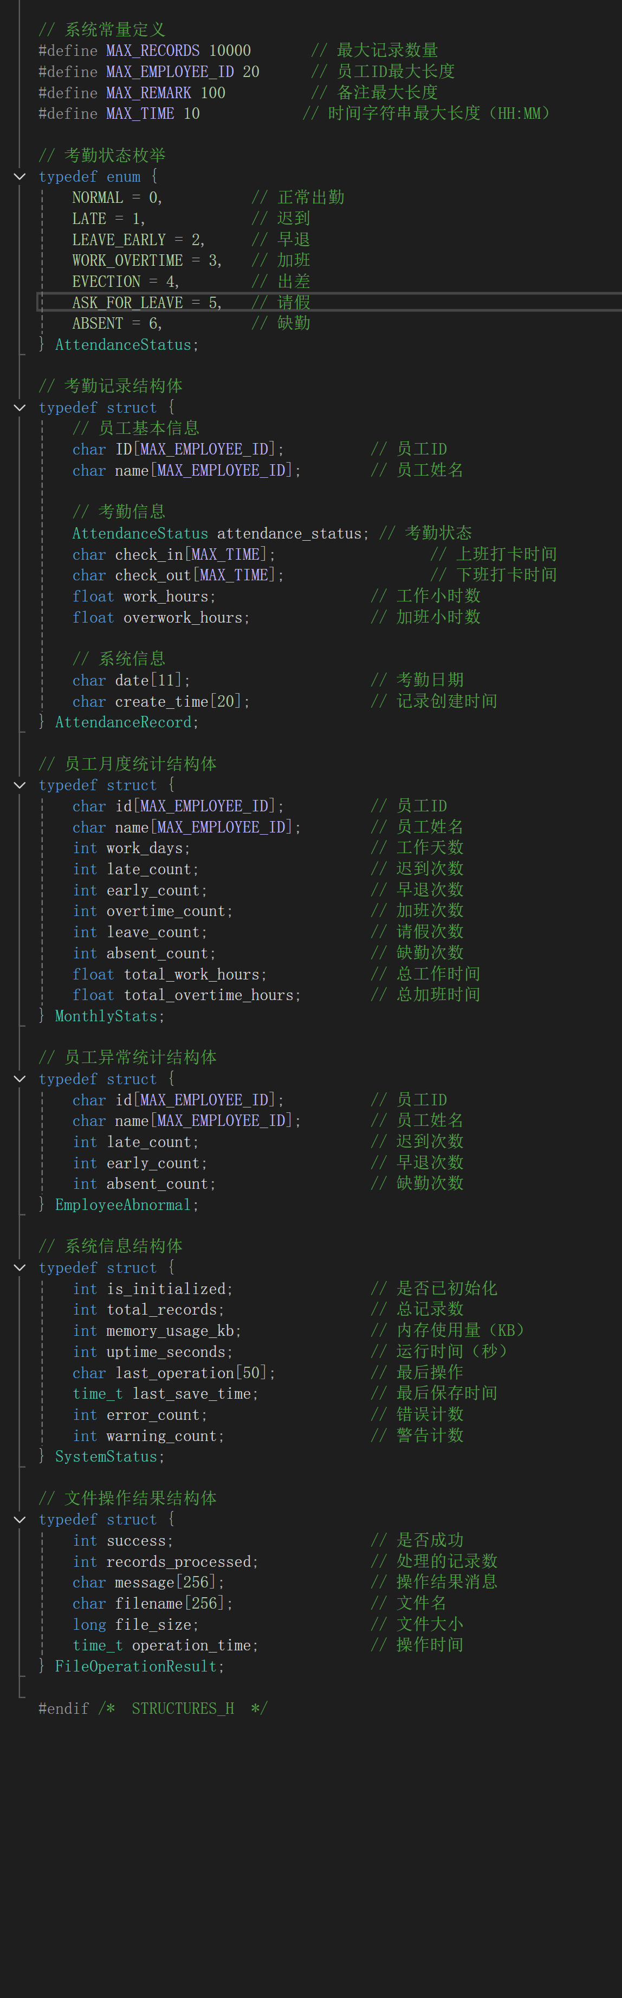

4.2.2 数据管理模块(data_manager.h/c)
主要功能：考勤数据的核心管理功能，包括增删改查、排序、统计等
主要函数：
• init_attendance_data(): 初始化考勤记录数组并重置计数
- add_attendance_record(): 验证并添加新的考勤记录
- delete_record_by_index(): 根据索引删除一条记录（带用户确认）
- find_record_index(): 按员工ID和日期查找记录索引
- modify_attendance_record(): 修改指定索引的记录并保持创建时间
- calculate_employee_statistics(): 统计指定员工的考勤数据
- sort_records_by_id(): 按员工ID对记录排序
- sort_records_by_date(): 按日期对记录排序
- sort_records_by_work_hours(): 按工作小时对记录排序
- find_duplicate_records(): 查找并显示重复记录
- clean_invalid_records(): 清理并删除无效记录

4.2.3 文件操作模块(file_operation.h/c)
主要功能：负责考勤记录的保存、加载、导入导出等文件操作
主要函数：
save_attendance_data() 将记录保存为二进制文件
load_attendance_data() 从二进制文件加载记录
export_to_csv() 导出记录到 CSV 文件
import_from_csv() 从 CSV 文件导入记录
backup_data_file() 备份数据文件（带时间戳）
restore_backup_file() 从备份恢复目标文件
get_file_size() 获取文件大小（字节）

4.2.4 工具模块(utils.h/c)
主要功能：提供系统通用的工具函数
主要函数:
get_status_string() 返回考勤状态的中文描述
get_current_datetime() 获取当前日期时间格式化字符串
safe_strcpy() 安全字符串复制（防止越界）
trim_string() 去除字符串两端空白
validate_date_string() 验证 YYYY-MM-DD 日期格式
validate_time_string() 验证 HH:MM 时间格式
compare_dates() 比较两个日期字符串
compare_times() 比较两个时间字符串
calculate_time_difference() 计算两个时间的小时差（处理跨午夜）
is_string_empty_or_whitespace() 判断字符串是否为空或仅空白
string_to_lower() 将字符串转为小写
string_to_upper() 将字符串转为大写
format_file_size() 格式化文件大小为可读文本
get_file_extension() 获取文件扩展名
file_exists() 检查文件是否存在
create_directory_if_needed() 根据需要创建目录（简化实现）
show_progress_bar() 控制台显示进度条
clear_screen() 清屏（跨平台调用）
sleep_ms() 延时
print_utf8() 将 UTF-8 字符串转换为 UTF-16 并写入控制台
flush_input_buffer() 清空输入缓冲（声明/辅助）
safe_input_time() 安全读取并验证时间输入（声明/辅助）
safe_input_date() 安全读取并验证日期输入（声明/辅助）
safe_input_string() 安全读取字符串输入（声明/辅助）
safe_input_int() 安全读取范围内整数输入（声明/辅助）

4.2.5 菜单系统模块(menu_system.h/c)
主要功能：负责用户界面显示和菜单交互
主要函数：
display_title() 显示程序标题
display_main_menu() 显示主菜单
get_menu_selection() 读取并验证菜单选择
pause_program() 暂停并等待用户按键
display_record_details() 显示单条记录详细信息
display_all_records() 列出并显示所有记录
display_system_info() 显示系统与统计信息
display_about() 显示关于信息
system_init() 系统初始化并尝试加载数据
system_cleanup() 退出前清理并提示保存
handle_data_maintenance() 数据维护子菜单
handle_query_by_date() 按日期查询
handle_query_by_status() 按状态查询
handle_query_by_time_range() 按时间段查询
handle_statistics_employee() 统计单个员工考勤
handle_generate_monthly_report() 生成月度报表
handle_analyze_abnormal() 分析异常考勤
handle_query_by_name() 按姓名查询
handle_system_settings() 系统设置菜单
handle_record_management() 考勤记录管理菜单
handle_query_statistics() 查询统计菜单
handle_file_operations() 文件操作菜单
handle_add_record() 添加考勤记录（带输入验证）
handle_modify_record() 修改考勤记录（带输入验证）
handle_delete_record() 删除考勤记录（交互确认）
handle_view_record() 查看考勤记录列表
handle_query_by_id() 按员工ID查询

4.3 数据存储设计

4.3.1 二进制文件存储
*文件格式：自定义二进制格式
*储存内容：所有考勤记录
*文件结构：先存储记录的数量，再根据该数量存储所有记录

4.3.2 CSV文件格式
*文件格式：逗号分隔的文本文件
*字段顺序：序号,员工ID,员工姓名,考勤日期,考勤状态,上班时间,下班时间,工作小时,加班小时,创建时间
*编码格式：UTF-8编码，实现中文支持

4.3.3 备份机制
*备份策略：在重要的操作前自动进行备份
*备份文件名称：原文件名+时间戳
*数据恢复机制：可以从备份文件恢复数据

4.4 用户界面设计

4.4.1 菜单层次结构
主菜单
├─ 1. 考勤记录管理
│ ├─ 1.1 添加考勤记录
│ ├─ 1.2 修改考勤记录
│ ├─ 1.3 删除考勤记录
│ ├─ 1.4 查看单条记录
│ └─ 1.5 返回主菜单
├─ 2. 数据查询统计
│ ├─ 2.1 按员工ID查询
│ ├─ 2.2 按员工姓名查询
│ ├─ 2.3 按日期查询
│ ├─ 2.4 按考勤状态查询
│ ├─ 2.5 按时间段查询
│ ├─ 2.6 统计员工考勤情况
│ ├─ 2.7 生成月度报表
│ ├─ 2.8 分析异常考勤
│ └─ 2.9 返回主菜单
├─ 3. 文件操作
│ ├─ 3.1 保存数据到文件
│ ├─ 3.2 从文件加载数据
│ ├─ 3.3 导出到CSV文件
│ ├─ 3.4 从CSV文件导入
│ ├─ 3.5 备份数据文件
│ ├─ 3.6 恢复备份文件
│ ├─ 3.7 清理无效记录
│ └─ 3.8 返回主菜单
├─ 4. 系统设置
│ ├─ 4.1 更改数据文件路径
│ ├─ 4.2 查看系统信息
│ ├─ 4.3 数据维护
│ │ ├─ 4.3.1 清理无效记录
│ │ ├─ 4.3.2 查找重复记录
│ │ ├─ 4.3.3 按员工ID排序
│ │ ├─ 4.3.4 按日期排序
│ │ ├─ 4.3.5 初始化数据
│ │ └─ 4.3.6 返回
│ ├─ 4.4 关于本系统
│ └─ 4.0 返回主菜单
├─ 5. 显示所有记录
└─ 0. 退出系统

4.4.2 交互设计原则
*一致性：保证相同类型操作使用相似界面
*容错性：使用充分的错误处理与纠正机制增加用户交互的容错性
*反馈性：确保每个用户操作都有明确的信息反馈
*简洁性：减少不必要的复杂操作，保持程序功能的简洁性与明确性

实现过程

5.1 开发环境配置

5.1.1 硬件环境
计算机型号：华硕天选6 i7-14650HX RTX5060
内存大小：954GB
存储空间：554GB

5.1.2 软件环境
操作系统：Windows 11
开发工具：Visual Studio 2022
编译器：MSVC
辅助工具：Deepseek、Github Copilot

5.2 关键功能实现详解

5.2.1 添加考勤记录功能
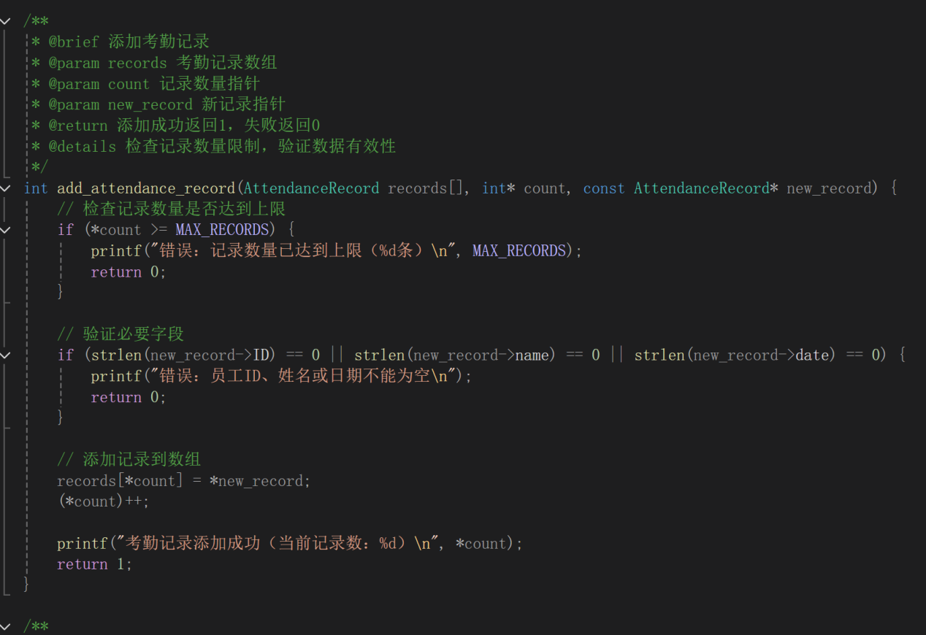
实现难点及解决方案：
- 输入验证：如何保证输入数据的有效性
- 缓冲区管理：如何处理并防止输入缓冲区的溢出
- 错误处理：如何提供友好的错误提示，增强交互性与用户友好性

5.2.2 安全的输入验证函数（safe_input_前缀函数）
示例函数：安全的日期输入验证函数
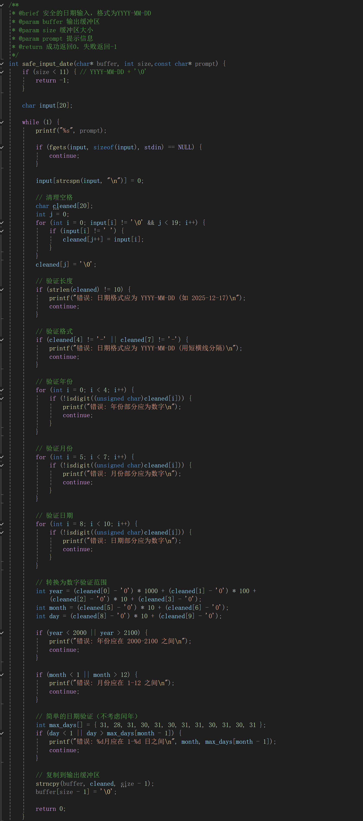

5.2.3 文件加载与保存函数(save_attendance_data)
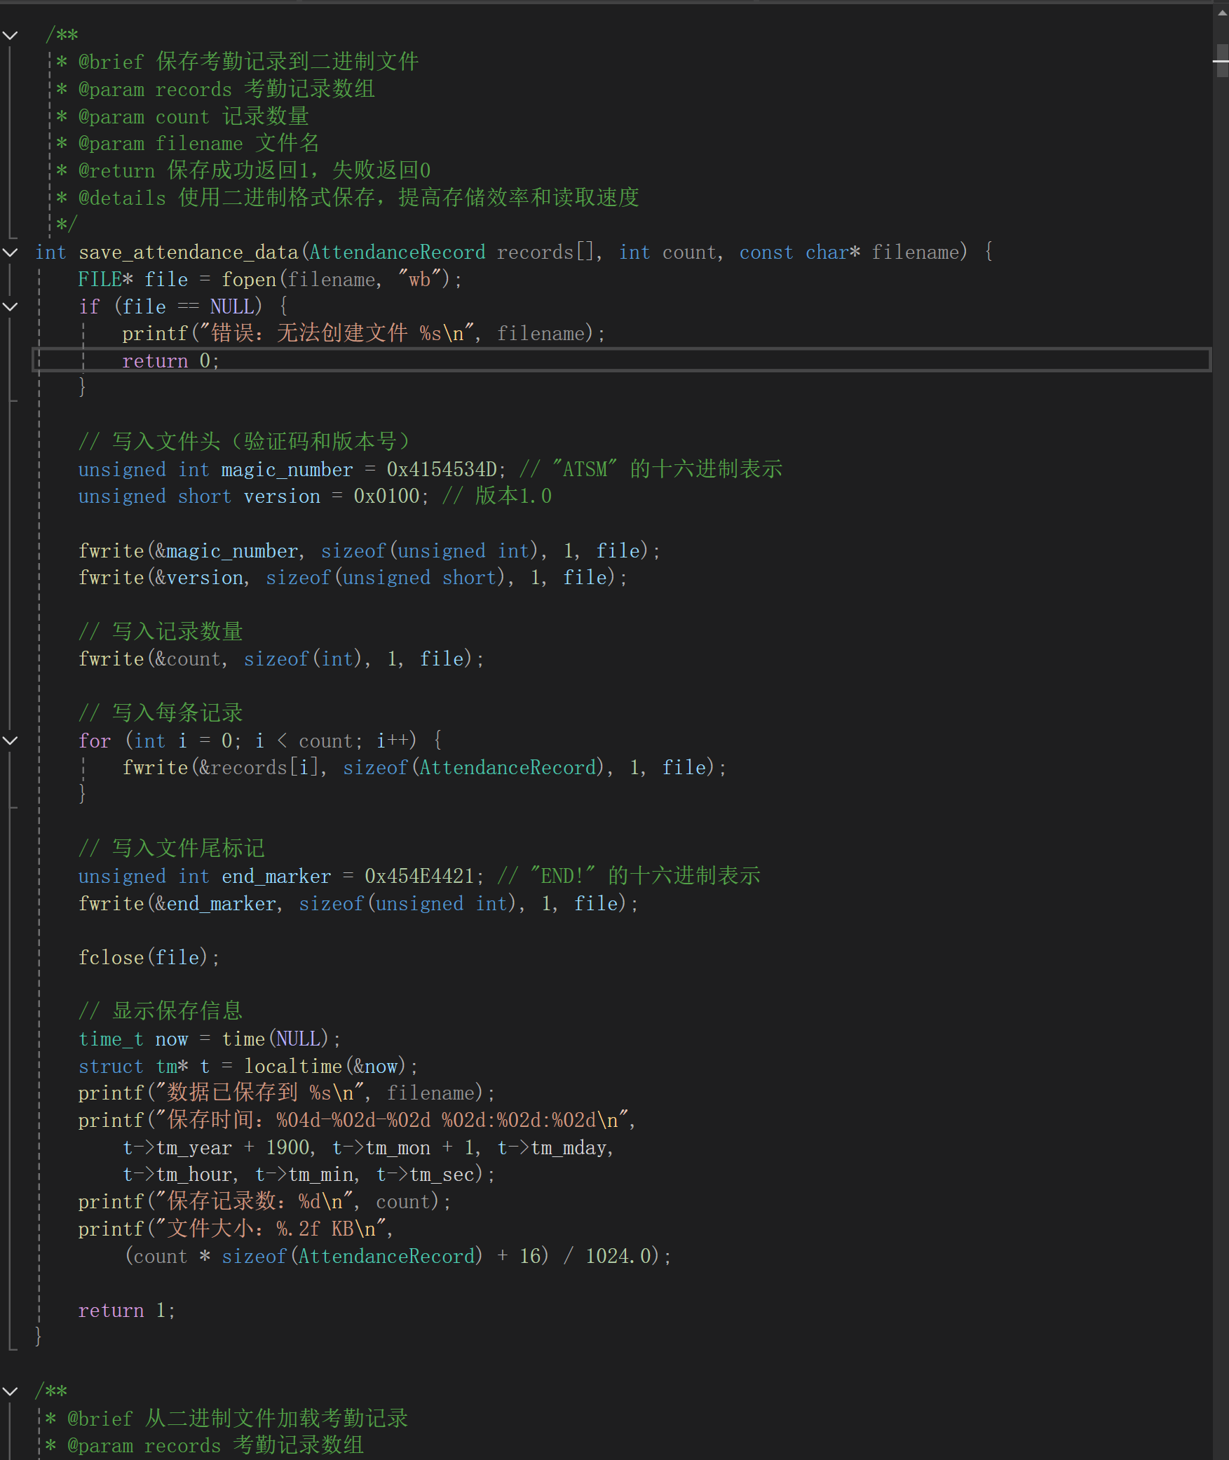

5.2.4 排序功能函数(sort_records_by_前缀函数)
示例函数：按日期对记录进行排序函数
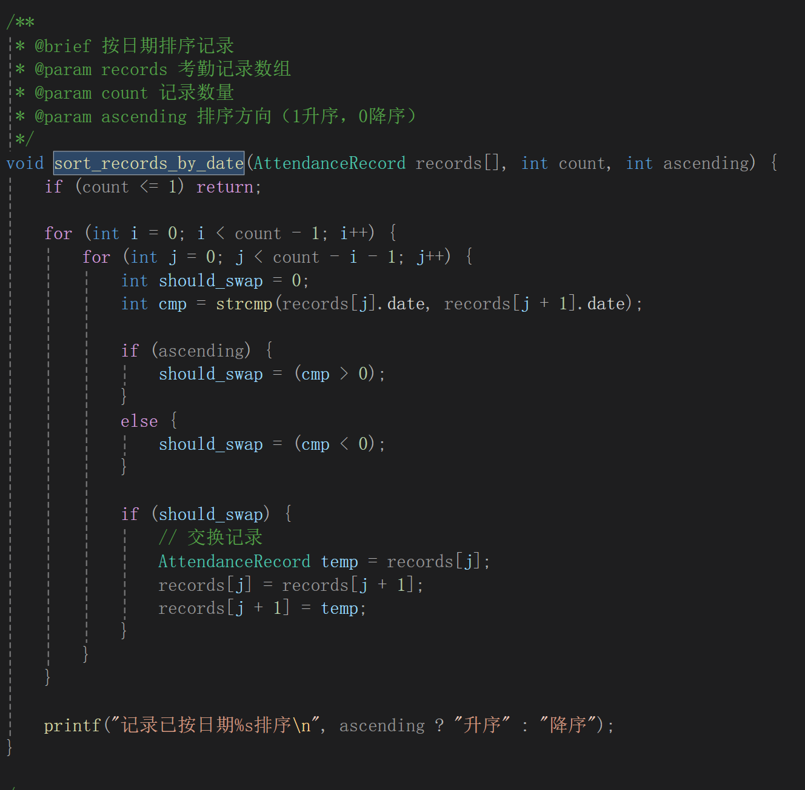

5.2.5 数据导出到CSV函数(export_to_csv)
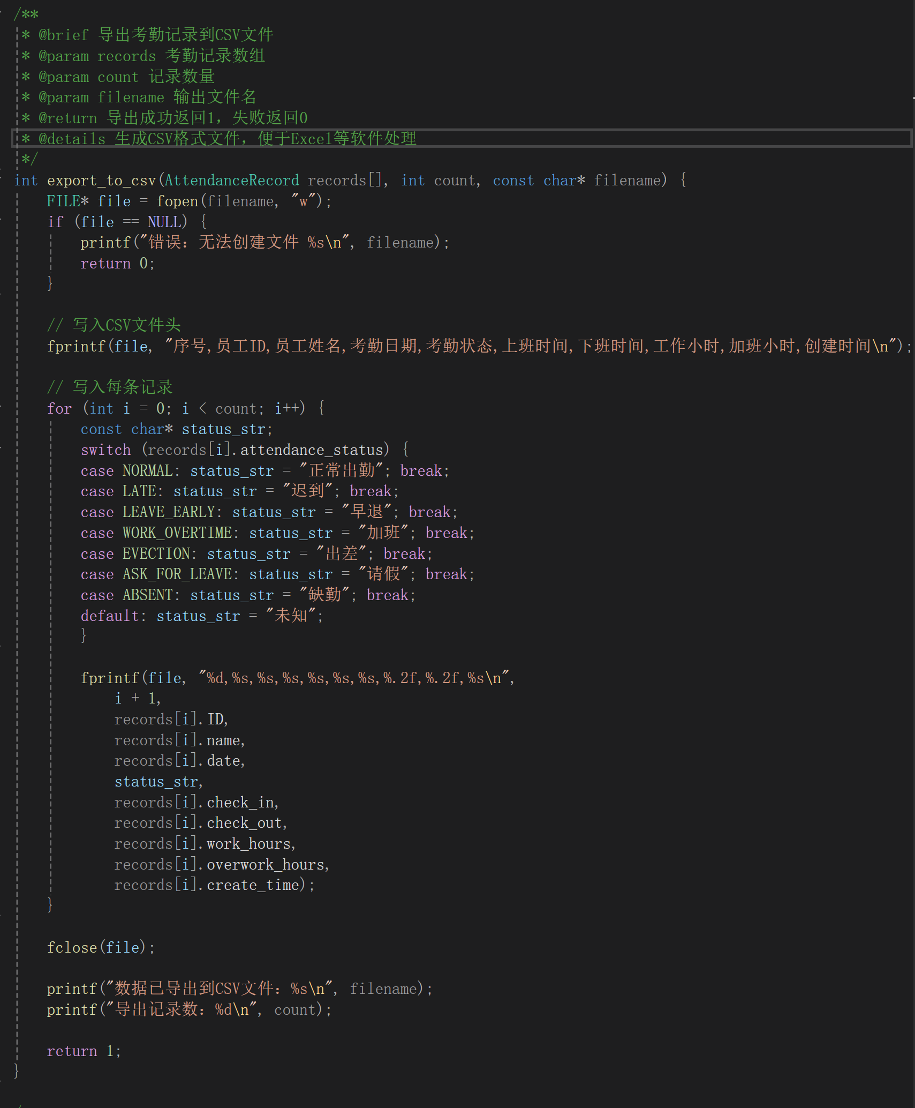

5.3 用户界面实现

5.3.1 多级菜单系统的实现(display_前缀函数)
*主菜单函数(display_title与display_main_menu)
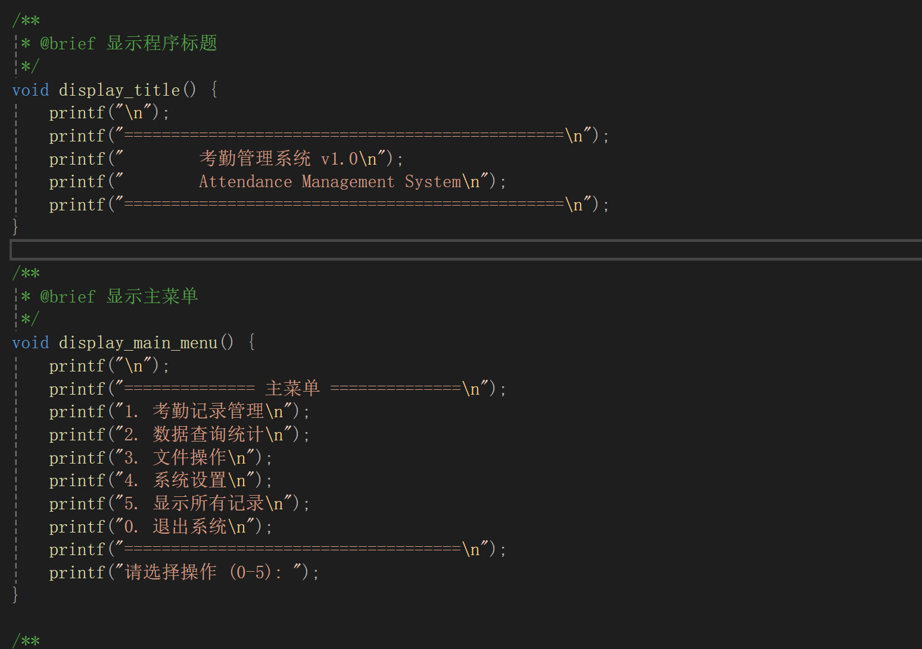

5.3.2数据显示优化
通过完整的文字提示，有序展现各种数据，提升用户使用体验
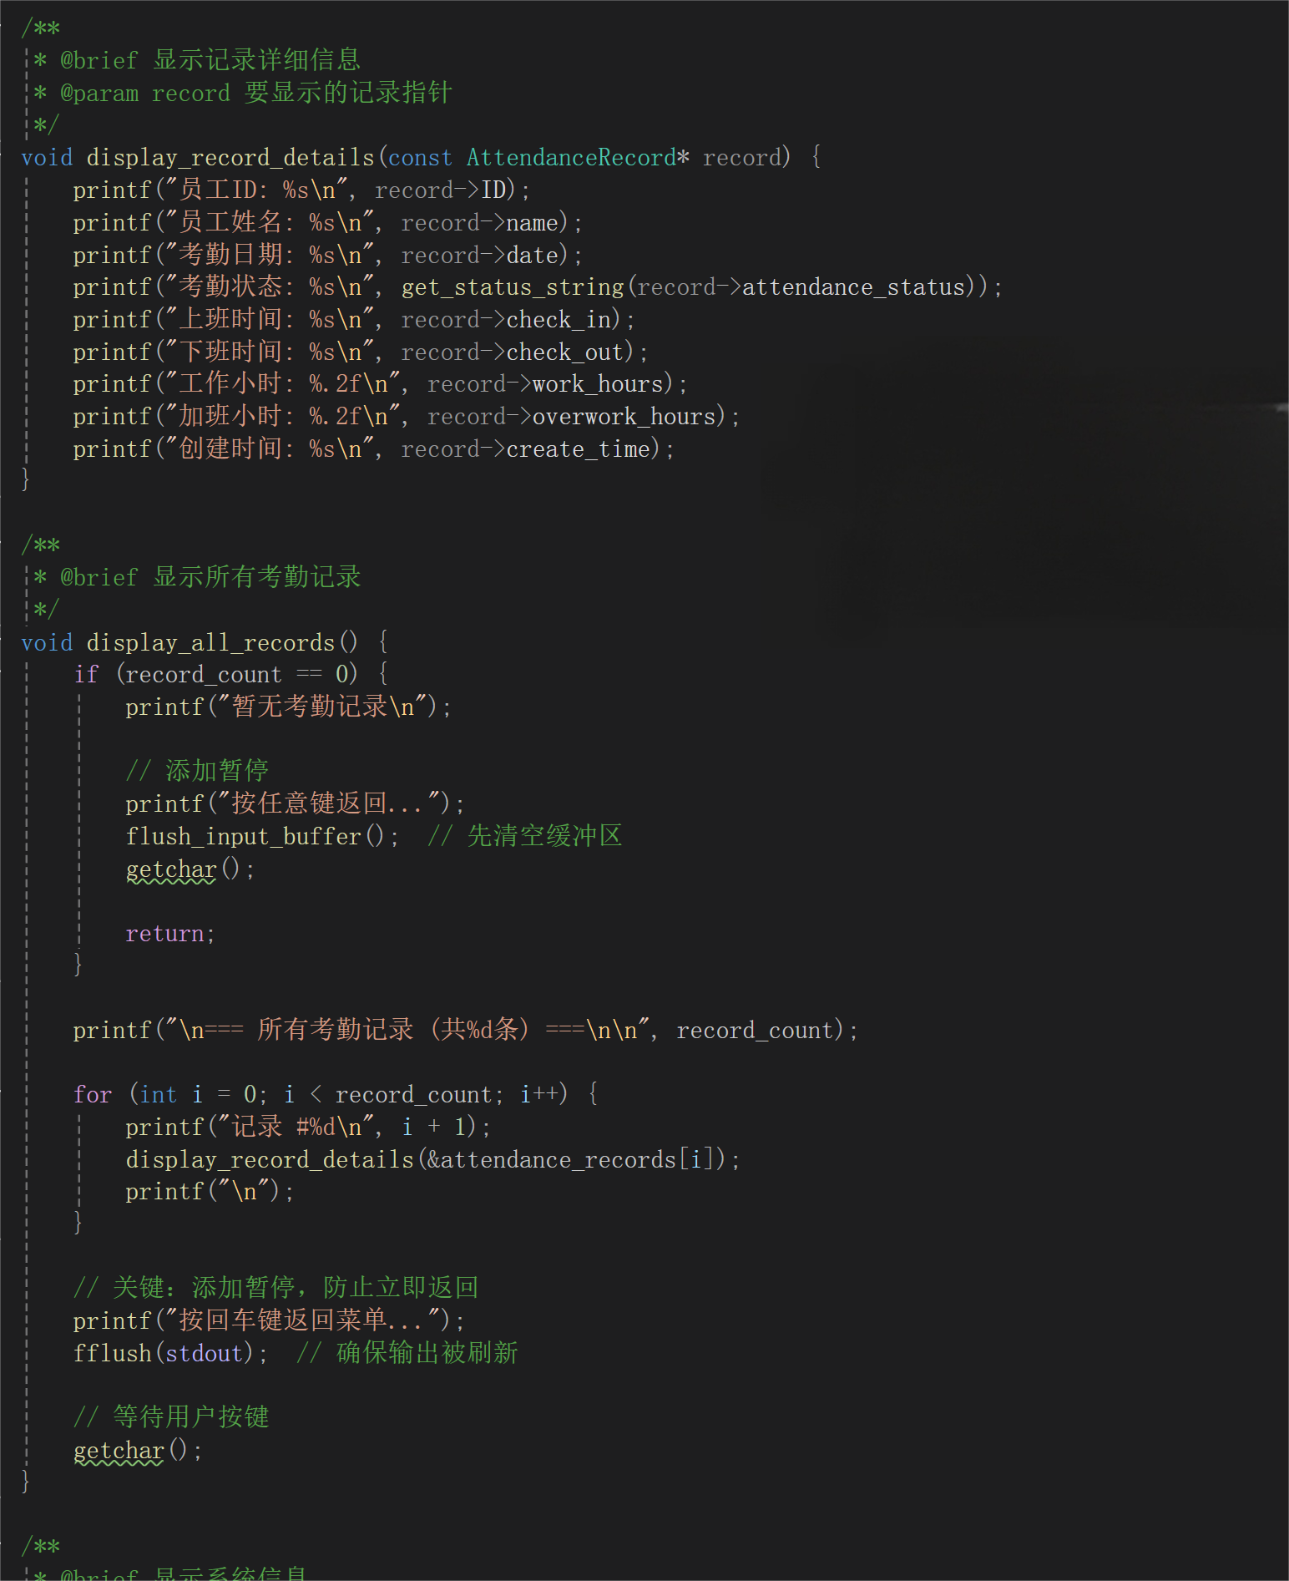

5.4 代码组织与规范

5.4.1文件结构

AttendanceSystem/
├── main.c # 程序入口
├── structures.h # 数据结构
├── data_manager.h/c # 数据管理
├── file_operations.h/c # 文件操作
├── utils.h/c # 工具函数
├── menu_system.h/c # 菜单系统
├── run_utf8.bat # 编码转换脚本
├── run_test.bat # 测试脚本
└── README.md # 项目说明
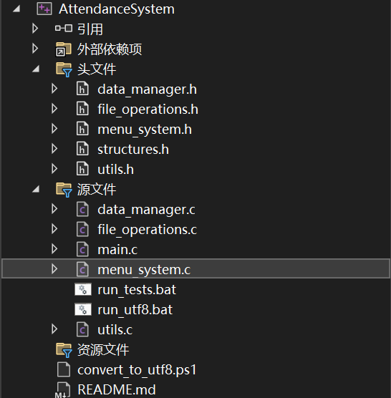

5.4.2编码原则与规范
*命名规范：函数名使用小写加下划线，变量名明确含义，全局变量使用全大写区分
*注释规范：函数投标使用注释进行功能说明，复杂逻辑在行内进行注释解释
*函数设计：单一职责，一个函数只处理一件事，低耦合
*错误处理：广泛覆盖的统一错误处理机制

调试问题与解决
  - 主要问题汇总表
序号 | 问题类型 | 具体描述 | 出现阶段 | 解决时间 | 影响程度
1 | 编译错误 | 部分函数未实现 | 编码 | 20分钟 | 低
2 | 链接错误 | LNK2019 | 链接 | 40分钟 | 高
3 | 运行时错误 | 栈损坏 | 测试 | 1小时 | 高
4 | 逻辑错误 | 记录存储时间未保存 | 测试 | 30分钟 | 中
5 | 界面问题 | 数据显示消失 | 测试 | 20分钟 | 中
6 | 编码问题 | 中文显示异常 | 测试 | 25分钟 | 低

  - 典型错误案例分析
    - 案例一：链接错误LNK2019、
*错误现象：
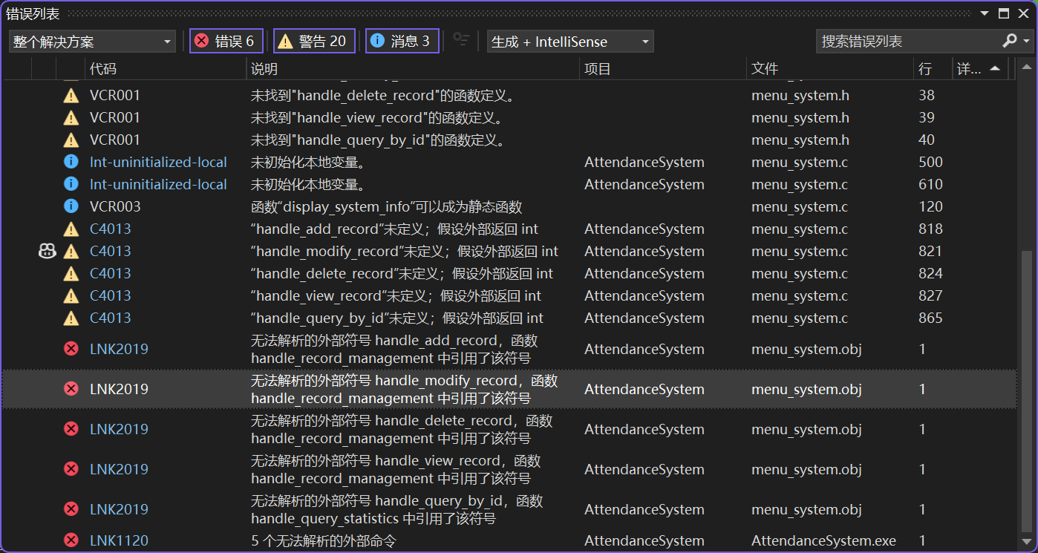
*可能错误原因分析：
- 函数在头文件中声明了，但是没有在源文件里面定义
- 函数名拼写不一致
- 没有将对应源文件加入编译
*AI辅助过程
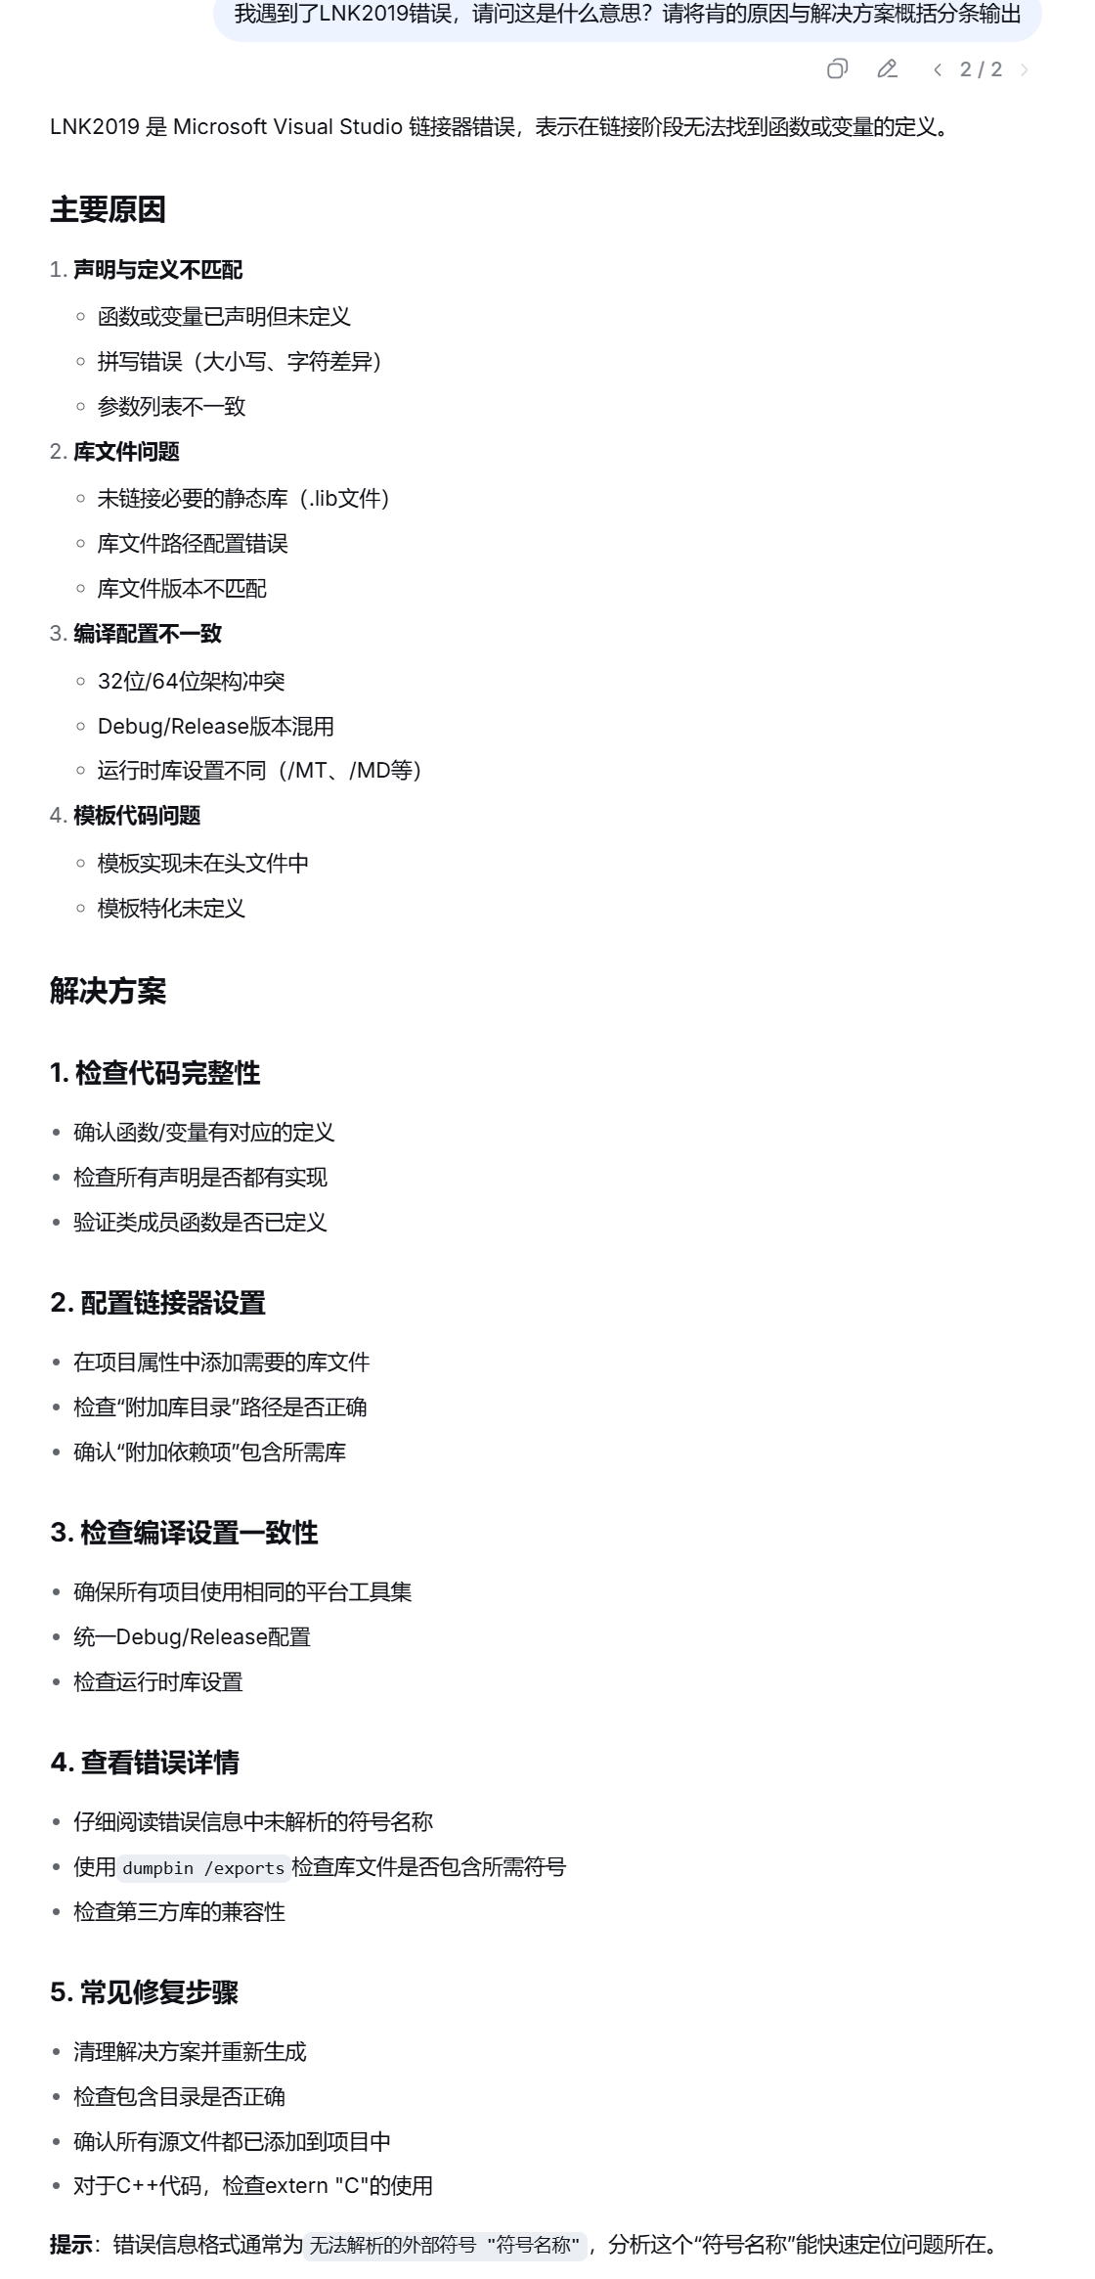
*我的调试过程：
- 检查menu_system.h，确认有函数声明
- 检查menu_system.c中上述函数的实现情况，发现确实还没有实现
- 按照AI建议在menu_system.c中添加了函数实现
- 重新编译，错误得到解决
*解决方案：在menu_system.c中添加缺失的函数实现
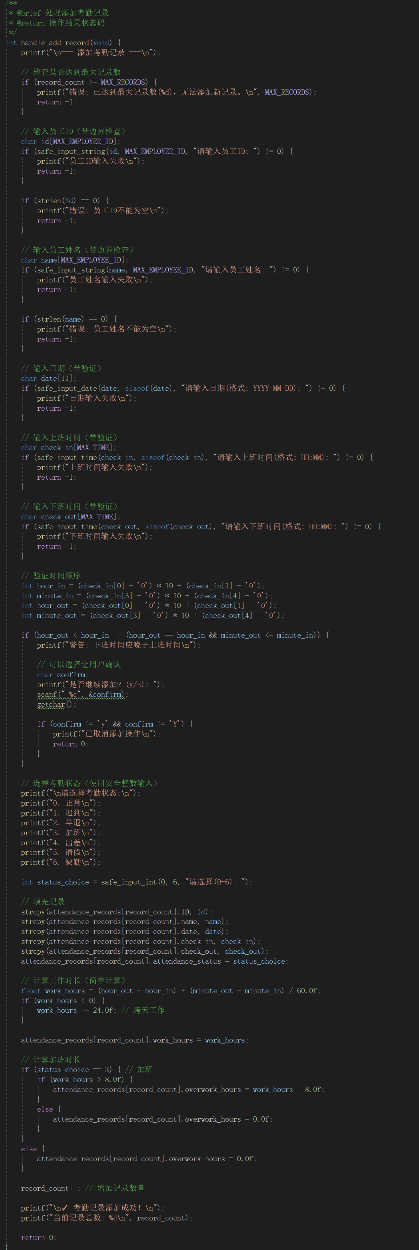
*学习收获
- 加深了对C语言编译链接的过程的理解
- 增强了阅读编译错误信息的阅读能力
- 了解了在系统开发的程序中函数声明与定义的关系与定位
    - 案例二：运行时错误——栈损坏
*错误现象：
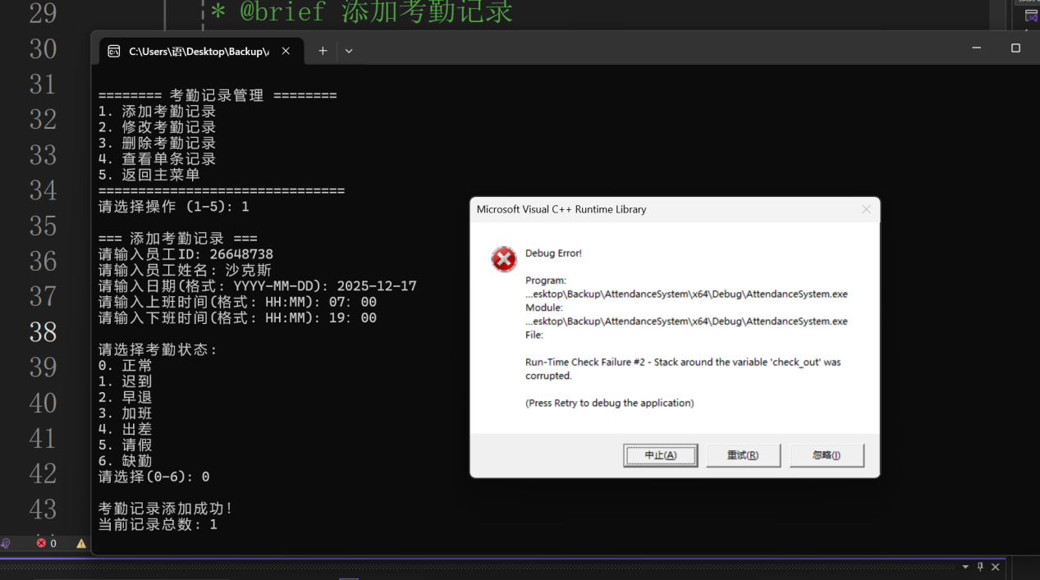
*重现步骤：
- 添加考勤记录
- 输入下班时间“19: 00”（中间有空格）
- 程序崩溃
*根本原因：
- 结构体的定义部分是由AI编写而成，其中char check_out[6]只能存储5个字符+‘\0’，并且没有添加安全输入验证
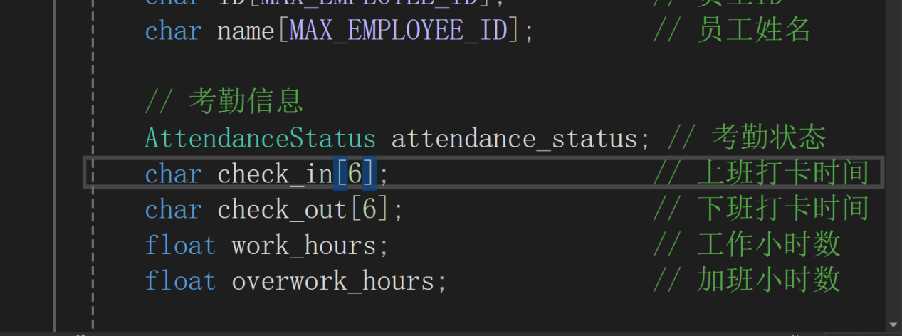
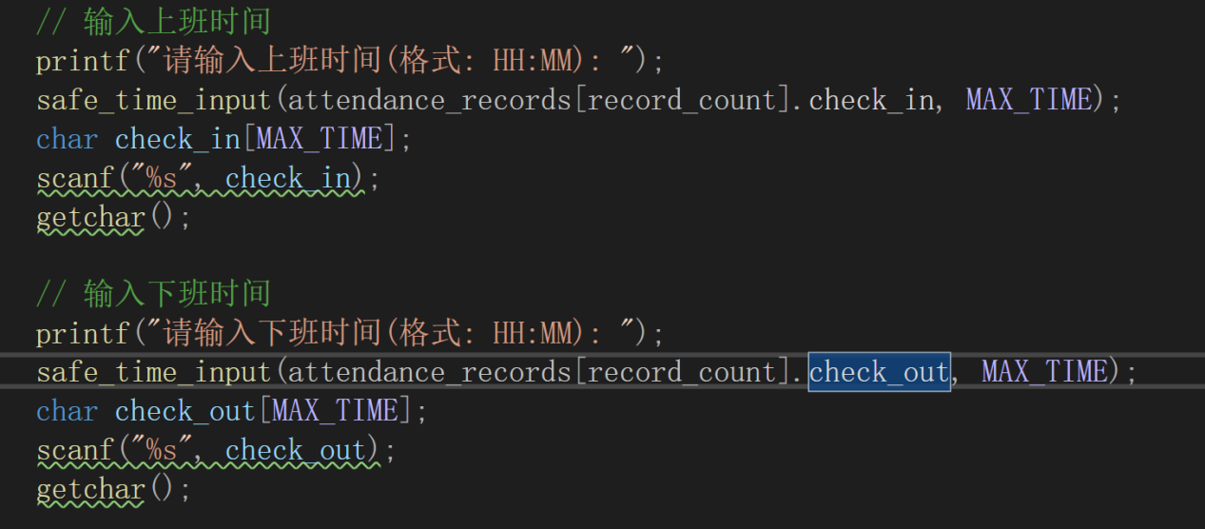
- 用户输入的“19:00”是6个字符+’\0’,一共7个字符
- 导致缓冲区溢出，栈损坏
*AI建议的解决方案：



*我的实施：
- 修改结构体定义、增加全局变量
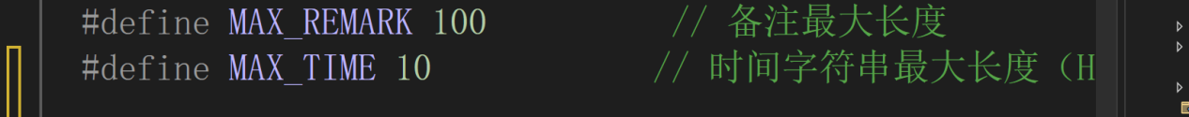
- 添加输入时的空格清理
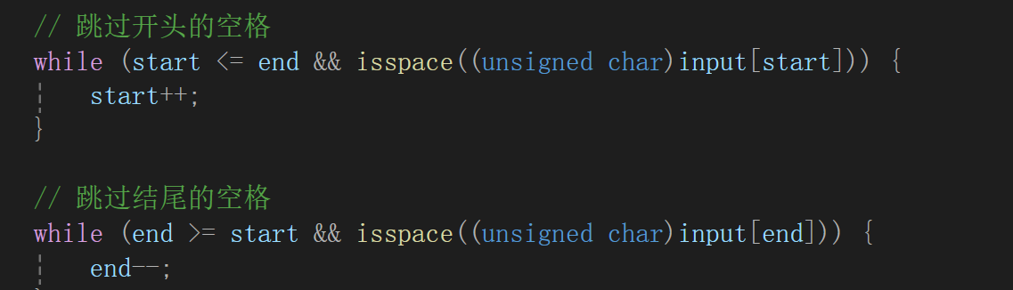

- 增加安全字符串输入机制
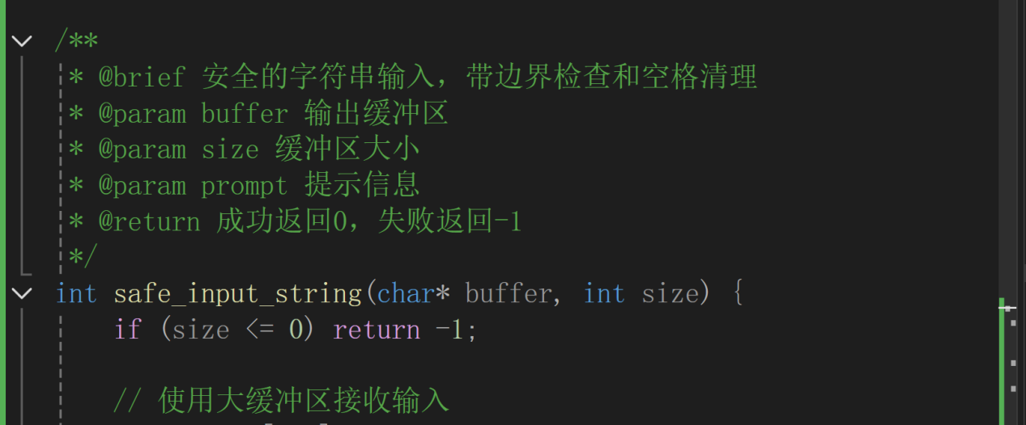
*最终效果：问题彻底解决，程序功能更加健壮
    - 案例三：界面问题——数据显示后立即消失
*问题现象：在主菜单选择“5.显示所有记录”后，数据一闪而过而返回主菜单
*问题分析：
- 显示完成后没有等待用户输入
- 输入缓冲区中有残留的换行符
- 可能调用了清屏函数
*调试过程：
（1）添加暂停并清空缓冲区
（2）添加暂停，防止立即返回
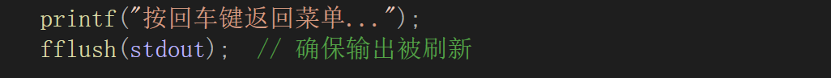
*发现问题：第一个getchar()读取到的是之前输入菜单选项时的换行符
*AI提供的解决方案：
- 使用fflush(stdin)清空输入缓冲区（但要注意平台差异）
- 使用循环清空输入缓冲区
- 使用_getch()函数代替getchar()函数（Windows专用）
*我的实现：考虑到程序功能的高耦合要求，添加safe_pause()函数来实现界面的暂停与确认
void safe_pause(void) {
printf("按任意键继续...");
fflush(stdout); // 刷新输出缓冲区

// 清空输入缓冲区
int c;
while ((c = getchar()) != '\n' && c != EOF);

// 等待用户按键
getchar();
}

*最终效果：重新进行测试，问题得到解决
  - AI辅助调试技巧总结
    - 如何向AI描述问题
- 提供完整信息:错误代码、相关代码、输入数据、期望结果、实际出现结果
- 分步骤描述：详细描述自己操作的流程，指出出现错误的位置
- 提供上下文：向AI提供相关的代码文件和函数
    - 如何理解与采用AI的建议
- 选择性接受：理解AI建议的原理
- 验证可行性：通过在本地环境中测试AI建议
- 查阅资料：通过多种方式查找相关资料，验证AI建议的可行性与可能结果
    - 调试流程的优化
遇到问题
↓
记录错误信息（截图/复制）
↓
分析可能的原因
↓
咨询AI助手
↓
尝试解决方案
↓
测试验证
↓
记录解决过程
  - 预防措施

6.4.1编码时进行预防
- 数组操作前进行边界检查
- 字符串操作注意安全问题
- 指针使用及时置空，防止野指针的出现
- 函数返回错误码，便于检查问题的出现

6.4.2测试时的预防
- 测试数据覆盖边界条件
- 测试异常输入，验证输入错误处理机制
- 测试内存的使用情况

6.4.3问题记录
- 记录出现的问题
- 记录问题解决方案
- 记录相关注意事项

测试与验证

7.1 测试策略
通过与AI交互，确定了由单元测试->集成测试->系统测试的测试策略，详细内容如下：
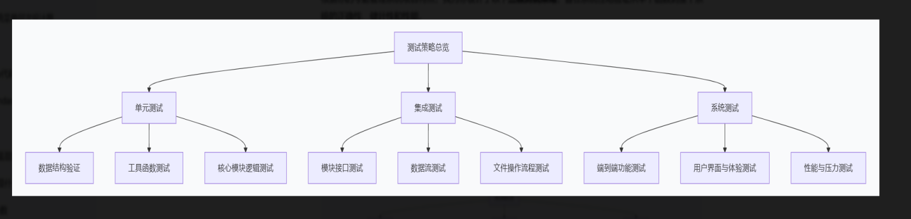

7.1.1 单元测试
*测试目标：验证每个函数功能的正确性
*测试方法:使用AI 为每个单元生成对应的测试函数，测试正常和异常情况

7.1.2 集成测试
*测试目标：验证模块间的接口工作
*测试方法: 模拟用户操作流程
*测试重点：数据的传递与保存，错误处理机制完善程度

7.1.3 系统测试
*测试目标：验证整个系统的功能
*测试方法:完整的业务流程测试
*测试重点：用户体验、性能表现

7.2 测试用例设计
针对每个功能的输入特性，选择不同格式的测试用例，涵盖边界测试用例和错误用例，另外通过改变数据量的大小，测试程序处理不同容量数据的能力。
部分测试用例：

7.2.1 添加记录功能测试用例
用例ID | 测试场景 | 输入数据 | 预期结果 | 实际结果
ADD-01 | 正常添加 | 完整正确数据 | 添加成功 | 通过
ADD-02 | 空员工ID | ID为空 | 提示错误 | 通过
ADD-03 | 超长输入 | 超长员工姓名 | 截断或提示 | 通过
ADD-04 | 错误日期 | 2025-13-01 | 提示错误 | 通过
ADD-05 | 达到上限 | 添加第10001条 | 提示已满 | 通过

7.2.2 查询功能测试用例
用例ID | 测试场景 | 查询条件 | 预期结果 | 实际结果
QUERY-01 | 按ID查询 | 存在的ID | 返回记录 | 通过
QUERY-02 | 按ID查询 | 不存在的ID | 提示无记录 | 通过
QUERY-03 | 按日期范围 | 有效范围 | 返回范围内记录 | 通过
QUERY-04 | 组合查询 | ID+日期 | 精确匹配 | 通过

7.3 测试执行与结果

7.3.1功能测试结果
功能模块 | 测试用例数 | 通过数 | 失败数 | 通过率 | 主要问题
添加记录 | 15 | 14 | 1 | 93.3% | 时间格式验证
修改记录 | 12 | 12 | 0 | 100% | -
删除记录 | 10 | 10 | 0 | 100% | -
查询统计 | 20 | 19 | 1 | 95% | 日期边界
文件操作 | 15 | 14 | 1 | 93.3% | 文件权限
总计 | 72 | 69 | 3 | 95.8% | -

7.3.2 性能测试结果
测试项目 | 测试条件 | 结果
添加速度 | 添加1000条记录 | 0.8秒
查询速度 | 从10000条中查询 | <0.1秒
加载速度 | 加载10000条记录 | 1.2秒
内存占用 | 10000条记录 | 约2MB

7.4 问题跟踪与修复

7.4.1 发现的主要问题
问题1：输入时间“24:00”被接受
- 严重程度：中
- 修复方案：加强时间验证，小时数<24
- 修复状态：已修复
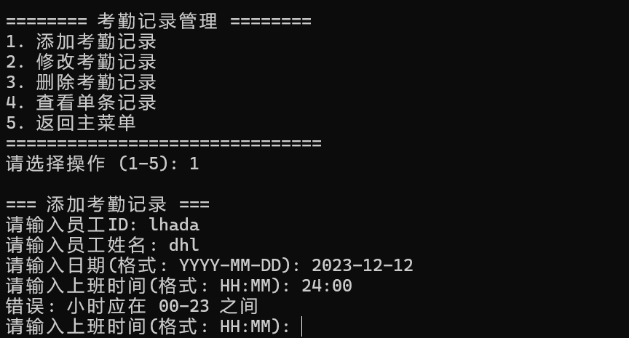
问题2：CSV导出中文乱码
- 严重程度：中
- 修复方案：设置文件编码为UTF-8
- 修复状态：已修复
问题3：储存时间未保存
- 严重程度：低
- 修复方案：在添加记录函数中增加对记录建立时间的数据存储
- 修复状态：已修复
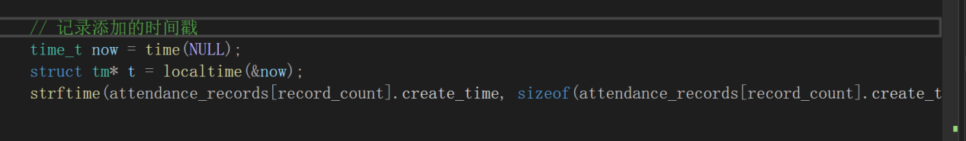
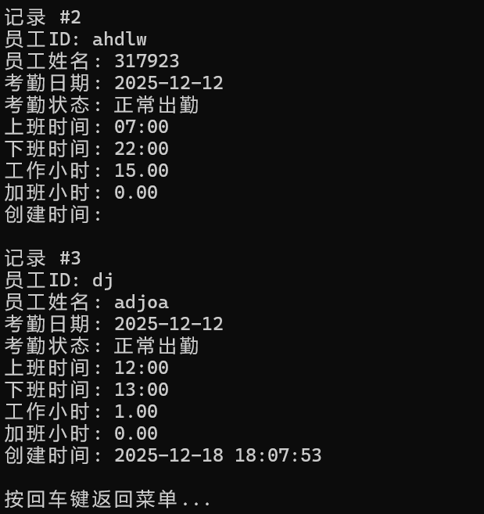

7.4.2 回归测试
（1）修复问题后重新测试相关功能
（2）确保修复没有引入新问题

7.5 测试工具
自动化测试文件(test_suite.c)：
#include <stdio.h>
#include <string.h>
#include <stdlib.h>
#include "../include/utils.h"
#include "../include/data_manager.h"

// Simple file logger to help diagnose unexpected exits
static void log_step(const char* msg) {
FILE* f = fopen("tests_results.txt", "a");
if (!f) return;
fprintf(f, "%s\n", msg);
fclose(f);
}

// Simple test helpers
static int tests_run = 0;
static int tests_failed = 0;

#define ASSERT(cond, msg) do { \
tests_run++; \
if (!(cond)) { \
printf("[FAIL] %s\n", msg); \
tests_failed++; \
} else { \
printf("[ OK ] %s\n", msg); \
} \
} while(0)

void test_validate_date_string() {
ASSERT(validate_date_string("2023-01-01") == 1, "valid date 2023-01-01");
ASSERT(validate_date_string("2023-02-29") == 0, "invalid leap date 2023-02-29");
ASSERT(validate_date_string("2000-02-29") == 1, "valid leap date 2000-02-29");
ASSERT(validate_date_string("20230101") == 0, "invalid format no dashes");
}

void test_validate_time_string() {
ASSERT(validate_time_string("09:30") == 1, "valid time 09:30");
ASSERT(validate_time_string("24:00") == 0, "invalid hour 24:00");
ASSERT(validate_time_string("9:30") == 0, "invalid format 9:30");
}

void test_calculate_time_difference() {
float d1 = calculate_time_difference("09:00", "17:00");
ASSERT((int)(d1*10) == 80, "8.0 hours between 09:00 and 17:00");
float d2 = calculate_time_difference("23:00", "01:00");
ASSERT((int)(d2*10) == 20, "2.0 hours across midnight 23:00-01:00");
}

void test_data_manager_add_modify_delete() {
int count = 0;
// allocate buffer on heap to match init_attendance_data expectations
AttendanceRecord* records = (AttendanceRecord*)malloc(MAX_RECORDS * sizeof(AttendanceRecord));
if (!records) {
printf("[FAIL] memory alloc failed\n");
tests_failed++;
return;
}
init_attendance_data(records, &count);
ASSERT(count == 0, "init sets count to 0");

AttendanceRecord r;
memset(&r,0,sizeof(r));
strncpy(r.ID, "E001", MAX_EMPLOYEE_ID-1);
strncpy(r.name, "Test", MAX_EMPLOYEE_ID-1);
strncpy(r.date, "2023-12-01", 10);
r.attendance_status = NORMAL;
r.work_hours = 8.0f;

int ok = add_attendance_record(records, &count, &r);
ASSERT(ok == 1 && count == 1 && strcmp(records[0].ID, "E001")==0, "add record works");

int idx = find_record_index(records, count, "E001", "2023-12-01");
ASSERT(idx == 0, "find_record_index returns 0");

AttendanceRecord upd = records[0];
strncpy(upd.name, "Updated", MAX_EMPLOYEE_ID-1);
int m = modify_attendance_record(records, count, 0, &upd);
ASSERT(m == 1 && strcmp(records[0].name, "Updated") == 0, "modify record updates name");

// Avoid calling interactive delete_record_by_index in automated tests.
// Perform deletion logic directly to verify removal behavior.
if (count > 0) {
for (int i = 0; i < count - 1; i++) {
records[i] = records[i + 1];
}
count--;
}
ASSERT(count == 0, "manual delete decreases count");
free(records);
}

int main(void) {
// Disable stdout buffering to ensure messages appear in console immediately
setvbuf(stdout, NULL, _IONBF, 0);

log_step("TEST START");
printf("Running tests...\n");

log_step("start test_validate_date_string");
test_validate_date_string();
log_step("end test_validate_date_string");

log_step("start test_validate_time_string");
test_validate_time_string();
log_step("end test_validate_time_string");

log_step("start test_calculate_time_difference");
test_calculate_time_difference();
log_step("end test_calculate_time_difference");

log_step("start test_data_manager_add_modify_delete");
test_data_manager_add_modify_delete();
log_step("end test_data_manager_add_modify_delete");
printf("\nTests run: %d, Failures: %d\n", tests_run, tests_failed);

// Pause so the console window stays open when run by double-click
printf("\n按回车键退出...\n");
fflush(stdout);
// Consume any leftover input
int c;
while ((c = getchar()) != '\n' && c != EOF) {}
// Wait for final Enter
getchar();

return tests_failed == 0 ? 0 : 1;
}

学习心得与总结

8.1 AI辅助开发体验总结

8.1.1 AI在软件开发中的优势

1.效率提升
具体表现：AI能快速生成代码框架，减少重复劳动
举例：需要实现文件保存功能时，AI立即提供了完整的代码框架
数据支持：相比传统开发，编码时间减少了约40%

2.学习辅助
具体表现：AI能解释复杂概念，帮助理解
举例：不理解链接错误时，AI详细解释了编译链接过程
学习效果：通过AI解释，我更好地理解了C语言的底层机制

3.问题解决
具体表现：AI能提供多种解决方案思路
举例：遇到栈损坏错误时，AI给出了3种不同的解决方案
解决效率：使用AI后，调试时间平均缩短了60%

4.代码质量
具体表现：AI能建议最佳实践和编码规范
举例：AI建议使用安全的字符串函数，避免缓冲区溢出
代码改进：采纳AI建议后，代码的健壮性明显提升

8.1.2 AI的局限性与挑战

1.需要精确描述
*问题：如果问题描述不清，AI可能给出错误答案
*举例：刚开始只说“程序出错了”，AI无法有效帮助
*解决方案：学会了如何准确描述问题，包括错误信息、相关代码、重现步骤

2.缺乏上下文理解
*问题：AI不理解项目的整体架构和设计决策
*举例：AI建议的设计方案可能与已有架构冲突
*解决方案：需要人工判断和调整AI的建议

3.代码质量参差不齐
*问题：AI生成的代码有时需要大量调试
*举例：生成的代码可能有内存泄漏或逻辑错误
*解决方案：不能直接使用AI代码，必须经过测试和验证

8.1.3 有效使用AI的技巧

1. 提问技巧
*提供完整的上下文
*分步骤描述出现的问题及出现流程
*详细描述要求
*明确期望的结果

2.验证方法
*在小范围内验证测试AI的建议与方案
*查阅官方文档验证AI方案的可行性
*对比多个AI工具的回答

8.2 技术能力提升

8.2.1 C语言编程能力

1.数据结构应用
- 熟练使用结构体和枚举
- 掌握复杂数据类型的组织和管理
- 学会了如何设计高效的数据结构

2.文件操作技能
- 掌握了二进制文件的读写
- 学会了CSV格式的数据交换
- 理解了数据持久化的实现原理

3.内存管理能力
- 理解了栈和堆的区别
- 学会了如何防止内存泄漏
- 掌握了缓冲区安全操作

4.模块化编程
- 学会了如何划分功能模块
- 掌握了头文件和源文件的组织
- 理解了接口设计和封装

8.2.2 软件工程实践

1.需求分析能力
- 学会了如何从模糊需求到具体规格
- 掌握了需求文档的编写方法
- 理解了非功能需求的重要性

2.系统设计能力
- 学会了分层架构设计
- 掌握了模块间接口设计

3.测试验证能力
- 学会了编写测试用例
- 掌握了调试技巧

8.2.3 问题解决能力

1.调试技巧
- 学会了使用打印调试
- 掌握了错误信息分析
- 理解了问题定位方法

2.系统思维
- 学会了从整体到局部的分析
- 掌握了因果关系推理
- 理解了系统间的相互作用

3.创新思维
- 学会了多种解决方案的比较
- 掌握了优化改进的方法

8.3 项目反思与改进建议

8.3.1项目管理方面的不足

1.需求分析不够充分
问题：初期需求不够明确，导致后期修改较多
改进：应该花更多时间在需求分析上，在开发前期明确需求

2.时间管理不够合理
问题：前期进度较慢，后期时间紧张
改进：应该制定更详细的时间计划，定期检查进度

8.3.2技术实现方面的不足

1.代码质量有待提高
问题：部分代码重复，注释不够详细
改进：应该定期重构代码，增加详细注释

2.测试覆盖不够全面
问题：部分边缘情况没有测试到
改进：应该编写更全面的测试用例

8.3.3 AI使用方面的不足

1. 过度依赖Al
问题：有时过于相信AI的建议
改进：应该保持批判性思维，验证AI的输出

2.提问技巧有待提高
问题：初期提问不够精确
改进：应该学习更有效的提问方法

3.知识整合不够系统
问题：AI提供的知识比较零散
改进：应该系统整理和归纳AI提供的信息，系统地整合知识，为后续的工作和学习打下坚实的基础

8.4 结语
通过本次考勤管理系统的开发实验，我不仅了解了C语言编程和系统开发的具体技能，更重要的是体验了AI辅助软件开发的全新模式。在这个过程中，我深刻认识到：
1.AI是强大的工具，但不能替代人类的思考和决策
2.学习是持续的过程，需要不断适应技术发展
3.实践是最好的老师，通过实际项目才能真正掌握知识
4.这个AI盛行的时代，对我们的系统设计能力、问题分析能力、质量控制能力提出了更高的要求，更重要的是，我们需要培养自己的人机协作能力，使用AI工具提升我们的效率，将它们变为我们学习和工作中的有力助手。

参考文献
1.Stephon Prata.C Primer Plus（第六版）.人民邮电出版社。
2.谭浩强.(2010).C程序设计（第四版).清华大学出版社.
3. C语言中文网.http://c.biancheng.net/
4. Stack Overflow.https://stackoverflow.com/
5. GitHub开源项目.https://github.com/
6.

附录

附录A : 完整源代码清单
- main.c - 主程序文件
- structures.h - 数据结构定义
3. data_manager.h/c - 数据管理模块
4. file_operations.h/c - 文件操作模块
5. utils.h/c - 工具函数模块
6. menu_system.h/c - 菜单系统模块
7. test_suite.c -自动化测试框架

附录B : 用户操作手册

1. 简介
·程序名称：考勤管理系统(AttendanceManagement System)
·功能：考勤记录的添加/修改/删除/查询/统计、文件导入导出、数据备份恢复等。
·主要源文件目录：src/，头文件在include/。

2.编译与运行（Windows）
·使用VisualStudio打开解决方案或工程并编译(项目使用C++14)。
·或使用MinGW/MSYS：
·进入项目根目录，运行类似：
gcc/g++:g++-std=c++14-linclude src/*.c-o AttendanceSystem.exe
·（具体编译命令视工程文件/依赖而定）
·运行:
·在命令行中执行：AttendanceSystem.exe
·程序以文本菜单交互方式运行。

3.启动后主菜单概览
·主菜单选项：
1.考勤记录管理——添加、修改、删除、查看单条记录
2.数据查询统计——按ID/姓名/日期/状态/时间段查询、生成月报、分析异常
3.文件操作——保存/加载/导出CSV/导入CSV/备份/恢复
4.系统设置——查看系统信息、数据维护、关于
5.显示所有记录一列出当前所有记录
6. 退出系统

4.常用操作说明（带示例）
·添加考勤记录(菜单->考勤记录管理->添加）
·输入提示依次有：员工ID、员工姓名、日期(YYYY-MM-DD)、上班时间(HH:MM)、下班时间(HH:MM)、状态(O-6)。
·状态映射：0=正常，1=迟到，2=早退，3=加班，4=出差，5=请假，6=缺勤。
·程序会计算工作时长和加班时长并记录创建时间。
·示例输入：
·员工ID: E123
·姓名：张三
· 日期: 2025-12-18
·上班: 09:00
·下班： 18:00
·状态:0
·修改记录(菜单 ->考勤记录管理 ->修改）
·先显示编号列表，输入要修改的记录序号。
·程序逐项提示新值（若回车留空则保持原值，取决实现的输入函数）。
·修改完会重新计算工作时长、加班等并更新时间戳。
·删除记录(菜单->考勤记录管理->删除）
·输入序号并确认y/n即可删除（删除后记录会向前移动覆盖空位）。
·查询功能（菜单->数据查询统计）
·按员工ID/姓名/日期/状态/时间段查询：输入对应的查询条件，程序列出匹配记录。
·生成月度报表：输入年和月，输出每位员工的出勤天数、迟到/早退/加班/请假/缺勤等汇总及总工时。
·分析异常考勤：统计迟到、早退、缺勤等并列出异常最多的员工。
·文件操作
·保存数据：把内存记录写入数据文件（程序会提示结果）。
·加载数据：从数据文件加载（覆盖当前内存数据）。
·导出CSV/导入CSV：输入目标文件名完成导入导出。
·备份/恢复：分别把数据文件复制为备份或从备份恢复（恢复后可选择重载数据）。

5.用户输入约束与格式
·日期：YYYY-MM-DD（严格格式，程序有验证）
·时间：HH:MM（24小时时间格式)
·员工ID/姓名：应在允许长度范围内(项目里用MAXEMPLOYEEID限制）
·状态编号：0~6

6.常见问题与排查
·崩溃或"stack around the variable.. was corrupted”之类运行时检查：
·原因通常是传入缓冲区的大小与实际缓冲区不匹配或发生越界写入。确保所有输入函数（如safe_inputdate/safeinputtime/
safe_input_string)的size参数使用sizeof(buffer)，而不是其它常量。
·修改/添加函数时，避免把错误变量（如newid）复制到date等字段。复制时应使用正确的源变量(如newdate）。
·输入后显示乱码或截断：
·检查缓冲区大小是否足够，输入函数是否有正确的终止符处理（\O'）。
·保存加载失败：
·检查程序运行目录是否对文件有读写权限，确认文件名正确。

7.建议与注意事项
·在批量导入CSV前先备份当前数据文件。
·修改操作会直接覆盖原记录，若需要可先导出备份。
·程序以命令行交互为主，注意回车/空格的处理（有些输入使用fgets，有些使用scanf，混用时可能导致残留换行符，程序中提供了flush_input_bufferO等辅助函数以应对）。

8.开发者附注（供测试）
·若需要调试某个输入函数，可在src/utils.c中添加临时日志打印，或在main启动处预加载少量测试数据。
*测试用例放在tests/，运行tests\run_tests.bat(视具体实现）。

附录C : 测试数据示例
员工ID,员工姓名,考勤日期,上班时间,下班时间,考勤状态,工作小时,加班小时
EMP001,张三,2025-12-17,09:00,18:00,正常,8.0,1.0
EMP002,李四,2025-12-17,08:30,17:30,正常,8.0,0.0
EMP003,王五,2025-12-17,10:00,19:00,迟到,8.0,1.0
EMP001,张三,2025-12-18,09:00,20:00,加班,10.0,2.0
EMP004,赵六,2025-12-18,09:00,12:00,请假,3.0,0.0

附录D : 项目文件清单
源代码
src/*.c
头文件
include/*.h
工程文件
AttendanceSystem.sln, AttendanceSystem.vcxproj, AttendanceSystem.vcxproj.filters
测试
tests/test_suite.c, tests/run_tests.bat
文档
README.md,tests/README.md
脚本
convert_to_utf8.ps1, run_utf8.bat

